Рекомендации по делопроизводству
в первичной профсоюзной организации, находящейся на профобслуживании Брестской областной организации Белорусского профсоюза работников местной промышленности и коммунально-бытовых предприятий

Брест, 2020

Рекомендации по делопроизводству
в первичной профсоюзной организации

Делопроизводство в первичных профсоюзных организациях (далее – ППО) ведется в соответствии с требованиями государственного стандарта Республики Беларусь СТБ 6.38-2016 "Унифицированные системы документации Республики Беларусь. Система организационно-распорядительной документации. Требования к оформлению документов", Инструкции по делопроизводству в государственных органах и организациях Республики Беларусь, утвержденной постановлением Министерства юстиции Республики Беларусь от 19.01.2009 № 4 с изменениями и дополнениями, Методических рекомендаций по делопроизводству для ППО, утвержденных постановлением Президиума Совета ФПБ 29.03.2019 №82.
Председатель первичной профсоюзной организации, как руководитель, несет ответственность за выполнение правил делопроизводства в первичной профсоюзной организации.
Делопроизводство в ППО включает в себя: регистрацию документов и контроль их выполнения; оформление протоколов заседаний руководящих органов первичных профсоюзных организаций, распорядительных документов, формирование дел, обеспечение сохранности документов до передачи их на хранение в архив организации (предприятия, учреждения) и ведется самостоятельно, отдельно от делопроизводства предприятия, организации.
Номенклатура дел – это систематизированный перечень наименований дел, образующихся в процессе деятельности организации, с указанием сроков их хранения, оформленный в установленном порядке.
При составлении номенклатуры дел ППО следует руководствоваться Перечнем типовых документов Национального архивного фонда Республики Беларусь, образующихся в процессе деятельности государственных органов, иных организаций и индивидуальных предпринимателей, с указанием сроков хранения, утвержденным постановлением Министерства юстиции Республики Беларусь от 24.05.2012 № 140, а также Методическими рекомендациями по делопроизводству для ППО, утвержденными постановлением Президиума Совета ФПБ 29.03.209 №82.
При составлении номенклатуры дел в нее включаются фактически заводимые дела. Номенклатура дел ППО составляется и утверждается ежегодно в декабре на заседании профкома или собрании (для малочисленных ППО - до 25 членов профсоюза включительно) и передается в службу ДОУ (документационного обеспечения управления – канцелярия, общий отдел и т.д.) для включения в сводную номенклатуру дел предприятия, организации, учреждения, которая вводится с 1 января.
Номенклатурой дел первичной профсоюзной организации (согл. методических рекомендаций по делопроизводству для ППО, утв. постановлением Президиума Совета ФПБ 29.03.209 №82) должны быть предусмотрены все документы и дела как получаемые, так и создаваемые в организации и отражающие ее основные виды деятельности (приложение 1)
Номенклатура дел включает 5 граф, которые заполняются соответствующим образом:
в графе 1 проставляются индексы (номера) дел, включенных
в номенклатуру. Например, дело 12-02, где 12 — номер раздела первичной профсоюзной организации в сводной номенклатуре дел организации, 02 — порядковый номер дела в разделе.
Индекс дела, указанный в номенклатуре, затем используется при оформлении обложек дел и регистрации документов;
в графу 2 вносятся заголовки (наименования) дел. Заголовок дела должен быть кратким и соответствовать смысловому содержанию документов или разновидности документов, группируемых в деле («Протоколы заседаний профкома первичной профсоюзной организации и документы к ним», «Заявления о приеме в отраслевой профсоюз « и т.д.). Не допускается употребление в заголовках некорректных формулировок («разные материалы», «общая переписка», «входящие документы», «исходящие документы»).
Последовательность расположения заголовков дел в номенклатуре дел зависит от их значимости и взаимосвязи. Заголовки дел в номенклатуре в последующем должны совпадать с их заголовками на обложках соответствующих дел;
графа 3 номенклатуры дел «Количество дел (томов)» заполняется в конце делопроизводственного года;
в графе 4 указываются сроки хранения дел, определяемые согласно действующим ведомственному и типовым перечням документов с указанием сроков хранения, и даются ссылки на соответствующие пункты перечней;
в графе 5 «Примечание» проставляются отметки о заведении дел, о переходящих делах, о выделении дел к уничтожению, о лицах, ответственных за формирование дел, о месте нахождении подлинников дел, об особенностях формирования дел (в электронном виде – ЭД) и др.
После утверждения сводной номенклатуры дел первичная профсоюзная организация получает для использования в работе выписку из сводной номенклатуры дел организации (учреждения, предприятия). Выписки из номенклатуры дел готовят работники службы ДОУ организации (учреждения, предприятия).

Приложение 1

Необходимый минимальный ПЕРЕЧЕНЬ ДЕЛ ПЕРВИЧНОЙ ПРОФСОЮЗНОЙ ОРГАНИЗАЦИИ

№ п/п | Название раздела, заголовок дел | Срок хранения дела |  | Примечания
№ п/п | Название раздела, заголовок дел | В государственных органах, иных организациях, являющихся источниками комплектования государственных архивов, негосударственных организациях | В государственных организациях, не являющихся источниками комплектования государственных архивов | Примечания
1. | Документы о создании, государственной регистрации (постановке на учет), регистрации первичной профсоюзной организации (свидетельство о постановке на учет) и др. | Постоянно  п. 23 | 10 лет  п. 23 | После ликвидации организации.  По месту регистрации – постоянно
2. | Постановления, протоколы ФПБ, отраслевого профсоюза, их организационных структур | До минования надобности  п. 1173.2 | До минования надобности  п. 1173.2
3. | Протоколы профсоюзных собраний (конференций) и документы к ним (анкеты делегатов конференций и др.) | Постоянно  п. 1175 | До ликвидации организации  п. 1175
4. | Протоколы заседаний профкома первичной профсоюзной организации и документы к ним | Постоянно  п. 1176 | 10 лет  п. 1176
5. | Коллективный договор и документы | Постоянно  п. 475.1 | 10 лет  п. 475.1
6. | Документы об учете членских билетов (отчеты, заявки, акты, сведения и др.) | 3 года  п. 1194. | 3 года  п. 1194.
7. | Заявления о приеме в отраслевой профсоюз | 3 года  п. 1197 | 3 года  п. 1197
8. | Переписка о деятельности первичной профсоюзной организации | 5 лет ЭПК  п.1183 | 5 лет  п. 1183
9. | Учетные карточки членов отраслевого профсоюза | До снятия с учета  п. 1196 | До снятия с учета  п. 1196
Примечания к Примерному перечню дел:
1. Примерный перечень дел является основой для разработки номенклатуры дел первичной профсоюзной организации. Срок хранения указан в соответствии с постановлением Министерства юстиции Республики Беларусь от 24 мая 2012 г. № 140 "О некоторых мерах по реализации Закона Республики Беларусь от 25 ноября 2011 г. "Об архивном деле и делопроизводстве в Республике Беларусь".
2. В номенклатуру дел первичной профсоюзной организации также включаются:
регистрационно-контрольные формы (журналы регистрации входящей, исходящей корреспонденции, внутренних документов, обращений граждан, в том числе индивидуальных предпринимателей и юридических лиц, посещения первичных профсоюзных организаций и др.);
при необходимости копии приказов (распоряжений) руководителя организации, дела в соответствии с направлениями деятельности и (или) комиссий профсоюзного комитета, акты приема-передачи дел при смене руководителя первичной профсоюзной организации;
делопроизводство по обращениям граждан, в том числе индивидуальных предпринимателей и юридических лиц и документы, связанные с их рассмотрением.
3. К протоколам, постановлениям подшиваются планы, отчеты, сметы, положения и др. документы, утверждаемые на заседаниях коллегиальных органов.
4. Первичные профсоюзные организации с правами юридического лица включают в номенклатуру дел документы по вопросам:
финансовой работы (бухгалтерская и (или) финансовая статистическая отчетность; первичные учетные документы и приложения к ним (приходные и расходные кассовые документы, квитанции, накладные, авансовые отчеты, акты, договоры, описи, инвентарные карточки, книги, журналы и др.); регистры бухгалтерского учета и приложения к ним (книга "Журнал-главная" (главная книга), оборотные ведомости, журналы-ордера и др.) и другие;
контрольно-ревизионной работы (акты ревизионной комиссии первичной профсоюзной организации);
работы комиссий профсоюзного комитета (документы о деятельности комиссий профкома первичной профсоюзной организации (протоколы, акты, ведомости, сведения и др.).
При наличии штатных работников в профсоюзном комитете – кадровое делопроизводство.
5. При разработке номенклатуры дел первичной профсоюзной организации учитываются методические рекомендации и документы республиканских (центральных) комитетов (советов) отраслевых профсоюзов.
Представляем Вам примерный образец номенклатуры дел первичной профсоюзной организации. Вам необходимо в соответствии со спецификой Вашей организации составить свою номенклатуру, взяв за основу нижеприведенный образец.

Белорусский профсоюз работников местной промышленности и коммунально-бытовых предприятий  Брестская областная организация  Первичная профсоюзная организация КУМПП ЖКХ «Малоритское ЖКХ» |  | Протокол заседания профсоюзного комитета (профсоюзного собрания - для малочисленных ППО)  ___. 12.2019 №____

НОМЕНКЛАТУРА ДЕЛ

______________№ 01-38/01

г. Малорита
(место составления)

на 2020 год

Индекс  дела | Название раздела, (подраздела), заголовок дела (тома, части) | Кол-во  дел  (томов,  частей) | Срок  хранения дела (тома, части) и № пунктов по перечню | Примечание
1 | 2 | 3 | 4 | 5

01-01 | Устав Белорусского профсоюза работников местной промышленности и коммунально-бытовых предприятий |  | Постоянно  п. 1172.1
01-02 | Соглашение между Брестским областным унитарным предприятием «Управление жилищно-коммунального хозяйства» и обкомом профсоюза работников местной промышленности и коммунально-бытовых предприятий |  | До замены новым (далее -ДЗН)  п. 475.1
01-03 | Постановления, решения, методические указания, инструкции и рекомендации вышестоящих профсоюзных органов и документы к ним |  | ДМН  п. 1173.2
1 | 2 | 3 | 4 | 5
01-04 | Свидетельство о государственной регистрации, перерегистрации, переименовании, ликвидации первичной профсоюзной организации |  | Постоянно  п. 23
01-05 | Коллективный договор предприятия и документы |  | Постоянно п. 475.1
01-06 | Документы о заключении, регистрации, исполнении коллективного договора (заявления, переписка и др.) |  | 5 лет  п. 476
01-07 | Документы о контроле за исполнением коллективного договора (протоколы, акты, справки, переписка и др.) |  | Постоянно  п. 477
01-08 | Положение о работе и акты ревизионной комиссии первичной профсоюзной организации |  | 10 лет ЭПК  п. 1188  п. 1189
01-09 | Протокол отчетно-выборной профсоюзной конференции (собрания) и документы к нему |  | Постоянно п. 1175
01-10 | Протоколы собраний (конференций) первичной профсоюзной организации и документы к ним |  | Постоянно п. 1175
01-11 | Протоколы заседаний профсоюзного комитета первичной профсоюзной организации и документы к ним |  | Постоянно п. 1176
01-12 | План работы первичной профсоюзной организации |  | 3 года  п. 152
01-13 | Статистические отчеты первичной профсоюзной организации о профсоюзном членстве, коллективных договорах и др. (ф. 2, 7-РИУП, 8, 9,10) |  | Постоянно  п. 160.2
01-14 | Документы о деятельности комиссий (положения, планы, отчеты и др.) |  | 5 лет  п. 1187
01-15 | Акты приема-передачи документов и дел при смене руководителя первичной профсоюзной организации |  | Постоянно  п. 37
01-16 | Договоры по финансово-хозяйственной деятельности и документы к ним |  | 3 года  п. 66 | После окончания срока действия договора, конт-ракта, проведе-ния налоговыми органами про-верки соблюде-ния налогового законодательства.  Если налоговы-ми органами проверка соблю-дения налогово-го законода-тельства не проводилась – 10 лет после окон-чания срока действия договора
1 | 2 | 3 | 4 | 5
01-17 | Смета доходов и расходов, финансовый отчет первичной профсоюзной организации |  | Постоянно  п.1190.1, 1191.1
01-18 | Первичные документы, зарегистрировавшие факт совершения хозяйственных операций, явившихся основанием для бухгалтерских записей и приложения к ним (кассовые, бухгалтерские документы, извещения банков, квитанции, накладные, авансовые отчеты и др.) и мемориальные ордера |  | 3 года  п. 177 | После проведе-ния налоговыми органами про-верки соблюде-ния налогового законодательства Если налоговыми органами про-верка соблю-дения нало-гового законода-тельства не про-водилась – 10 лет
01-19 | Книга журнал-главная |  | 3 года  п. 178 | После проведения налоговыми орга-нами проверки соблюдения нало-гового законода-тельства. Если налоговыми орга-нами проверка соблюдения нало-гового законода-тельства не про-водилась – 10 лет
01-20 | Книга замечаний и предложений |  | 5 лет  п. 80 | После окончания ведения и передачи в архив организации
01-21 | Документы о результатах рассмотрения замечаний и предложений граждан, внесенных в книгу замечаний и предложений (справки, информации, переписка и др.) |  | 5 лет  ст.81 | После окончания ведения и передачи в архив организации книги замечаний и предложений
01-22 | Переписка с вышестоящими профсоюзными органами и иными организациями по вопросам профсоюзной работы |  | 5 лет ЭПК п.1183
01-23 | Учетные карточки членов профсоюза |  | До снятия с учёта п.1196
01-24 | Списки членов профсоюза (организации) |  | До замены новыми
01-25 | Заявления членов профсоюза о приеме в члены профсоюза |  | 3 года  п. 1197
01-26 | Заявления членов профсоюза об оказании материальной помощи |  | 3 года  п. 1199
01-27 | Журнал регистрации заявлений об оказании материальной помощи |  | 3 года  п. 103
01-28 | Журнал регистрации входящих документов |  | 3 года  п. 103
1 | 2 | 3 | 4 | 5
01-29 | Журнал регистрации исходящих документов |  | 3 года  п. 103
01-30 | Журнал регистрации заявлений о приеме в члены профсоюза |  | 3 года  п. 103
01-31 | Журнал регистрации протоколов профсоюзных собраний (конференций) |  | Постоянно  п. 1175
01-32 | Журнал регистрации протоколов заседаний профсоюзного комитета |  | Постоянно  п. 1176
01-33 | Журнал учета полученных и выданных профсоюзных билетов |  | 3 года  п.1195
01-34 | Журнал личного приема граждан и учета консультаций по правовым и другим вопросам (на личном приеме и по телефону) |  | 5 лет  п. 85
01-35 | Журнал посещения первичной профсоюзной организации |  | 3 года  п. 103
01-36 | Документы о государственной регистрации информационных систем и ресурсов (заявки, заключения и др.) |  | 1 год п. 1005
01-37 | Информационные ресурсы (базы данных, в том числе базы знаний, web-сайты, электронные издания, геоинформационные системы, коллекции электронных материалов, прочее.) |  | До минования надобности  п. 1006.2
01-38 | Номенклатура дел первичной профсоюзной организации КУМПП ЖКХ «Малоритское ЖКХ» |  | Постоянно  п. 93.1 | Хранится в организации

Номенклатура дел составлена на основании ПЕРЕЧНЯ типовых документов Национального архивного фонда Республики Беларусь, образующихся в процессе деятельности государственный органов, иных организаций и индивидуальных предпринимателей, с указанием сроков хранения, утвержденного постановлением Минюста Республики Беларусь от 24.05.2012 № 140

Председатель (профорганизатор – для малочисленных ППО)
ППО Подпись инициалы, фамилия

Заведующий архивом (наименование
должности лица, ответственного за
архив в организации)
Подпись инициалы, фамилия
Дата

РЕГИСТРАЦИЯ ДОКУМЕНТОВ
В ПЕРВИЧНОЙ ПРОФСОЮЗНОЙ ОРГАНИЗАЦИИ
Регистрация документов – запись учетных данных о документе
в регистрационной форме с присвоением ему регистрационного индекса, фиксирующая факт его создания, получения или отправки. Регистрация документов может быть журнальной, карточной и автоматизированной
(с использованием автоматизированной системы электронного документооборота).
Регистрации подлежат входящие, исходящие и внутренние документы, требующие учета, контроля и исполнения. Документы регистрируются независимо от способа их создания, передачи или доставки. В первичной профсоюзной организации чаще всего используется журнальная форма регистрации корреспонденции (приложение 2). Эта форма регистрации удобна при поступлении незначительного количества документов (до 600 в год).
Входящие, исходящие и внутренние документы, в том числе распоряжения о командировках руководителя первичной профсоюзной организации, его заместителя, других работников профкома, распоряжения по личному составу, регистрируются в отдельных журналах по видам документов.
При регистрации каждому документу присваивается регистрационный индекс, который представляет собой цифровое или буквенно-цифровое обозначение. Он включает в себя порядковый регистрационный номер, присвоенный документу при создании или получении, который может быть дополнен индексом дела по номенклатуре дел. Нумерация документа ведется в пределах календарного год
Например, регистрационный индекс исходящего документа:
12-22/37, где 12-22 – индекс дела по номенклатуре дел, 37 – порядковый регистрационный номер документа.
Регистрационным индексом распоряжения по личному составу является порядковый регистрационный номер, присваиваемый ему в пределах делопроизводственного года, дополненный литерой "к" (для документов 75-летнего срока хранения) или "л" (для документов 3-летнего срока хранения).
Письменные и устные обращения граждан регистрируются отдельно от писем организаций. К номеру документа прибавляется алфавитная буква фамилии заявителя (например, поступило заявление от Иванова П.С. – вх.№12-26/И-07 от 10.01.2020, где 12-26 – номер по номенклатуре дел).
На контроль ставят наиболее важные входящие, исходящие и внутренние документы, и документы, содержащие срок исполнения. За своевременное и правильное исполнение документов в профкоме отвечают его руководители (председатель и его заместитель).
Сроки исполнения могут быть индивидуальными и типовыми. Индивидуальные сроки исполнения указываются в тексте документа или устанавливаются резолюцией руководителя. Если в документе или резолюции руководителя срок исполнения не указан, то устанавливается типовой срок исполнения документов, который не должен превышать 15 дней.
По документам, требующим выезда на место, изучения и проверки, подготовки справок и обоснований, а также рассмотрения и обсуждения их на заседаниях профсоюзного комитета, срок исполнения не должен превышать 30 дней.
Заявления и жалобы трудящихся рассматриваются безотлагательно, в течение 15 дней, а требующие дополнительного изучения и проверки в срок до одного месяца.
Все документы, исходящие из ППО, после их подписания председателем или его заместителем регистрируются в журнале исходящей корреспонденции. На всех экземплярах исходящего документа проставляется дата отправления и регистрационный номер, присвоенный по журналу.
Ответы на обращения граждан имеют тот же регистрационный номер, который был дан им при поступлении.

Приложение 2
ФОРМЫ ЖУРНАЛОВ РЕГИСТРАЦИИ

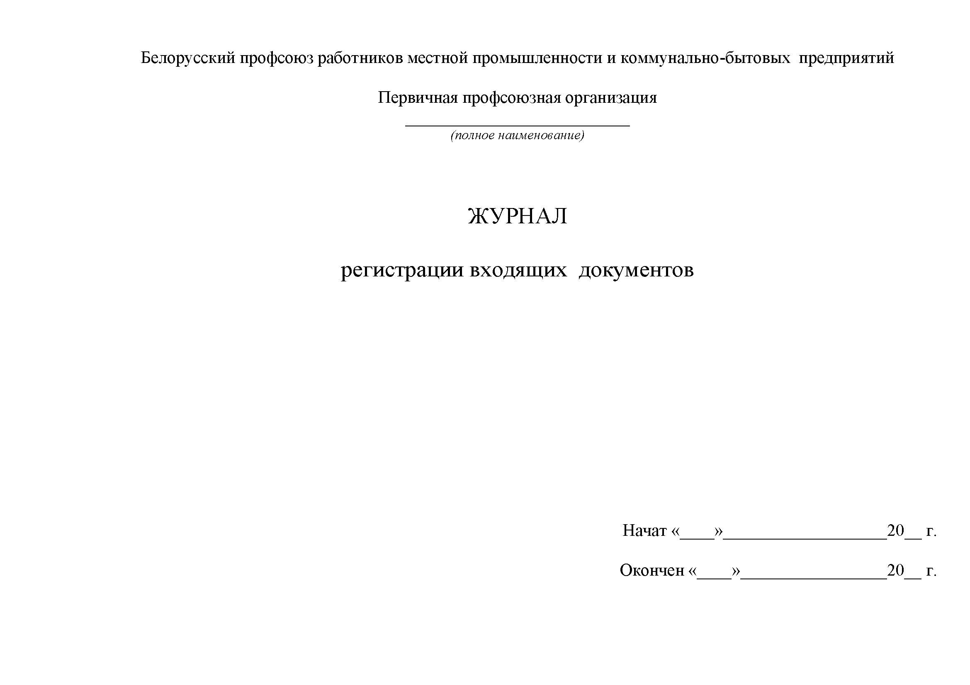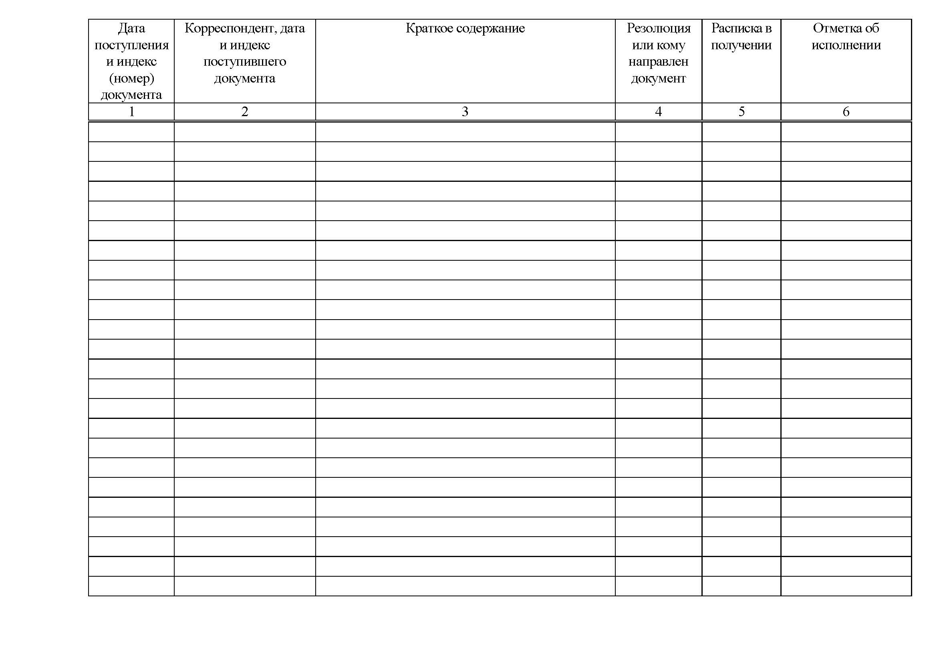

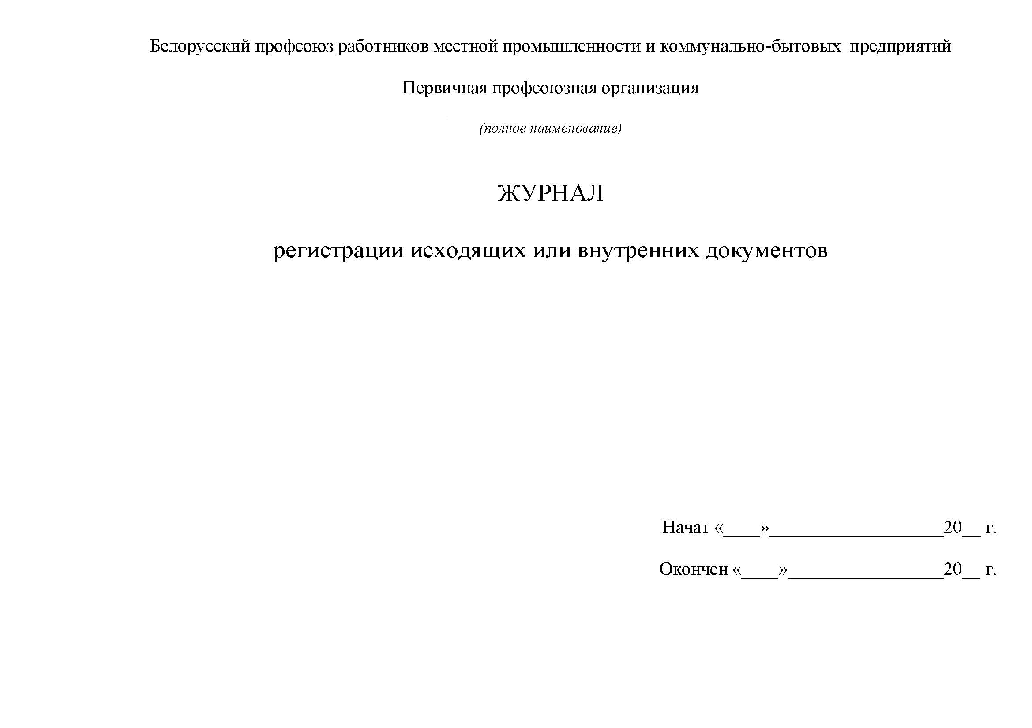

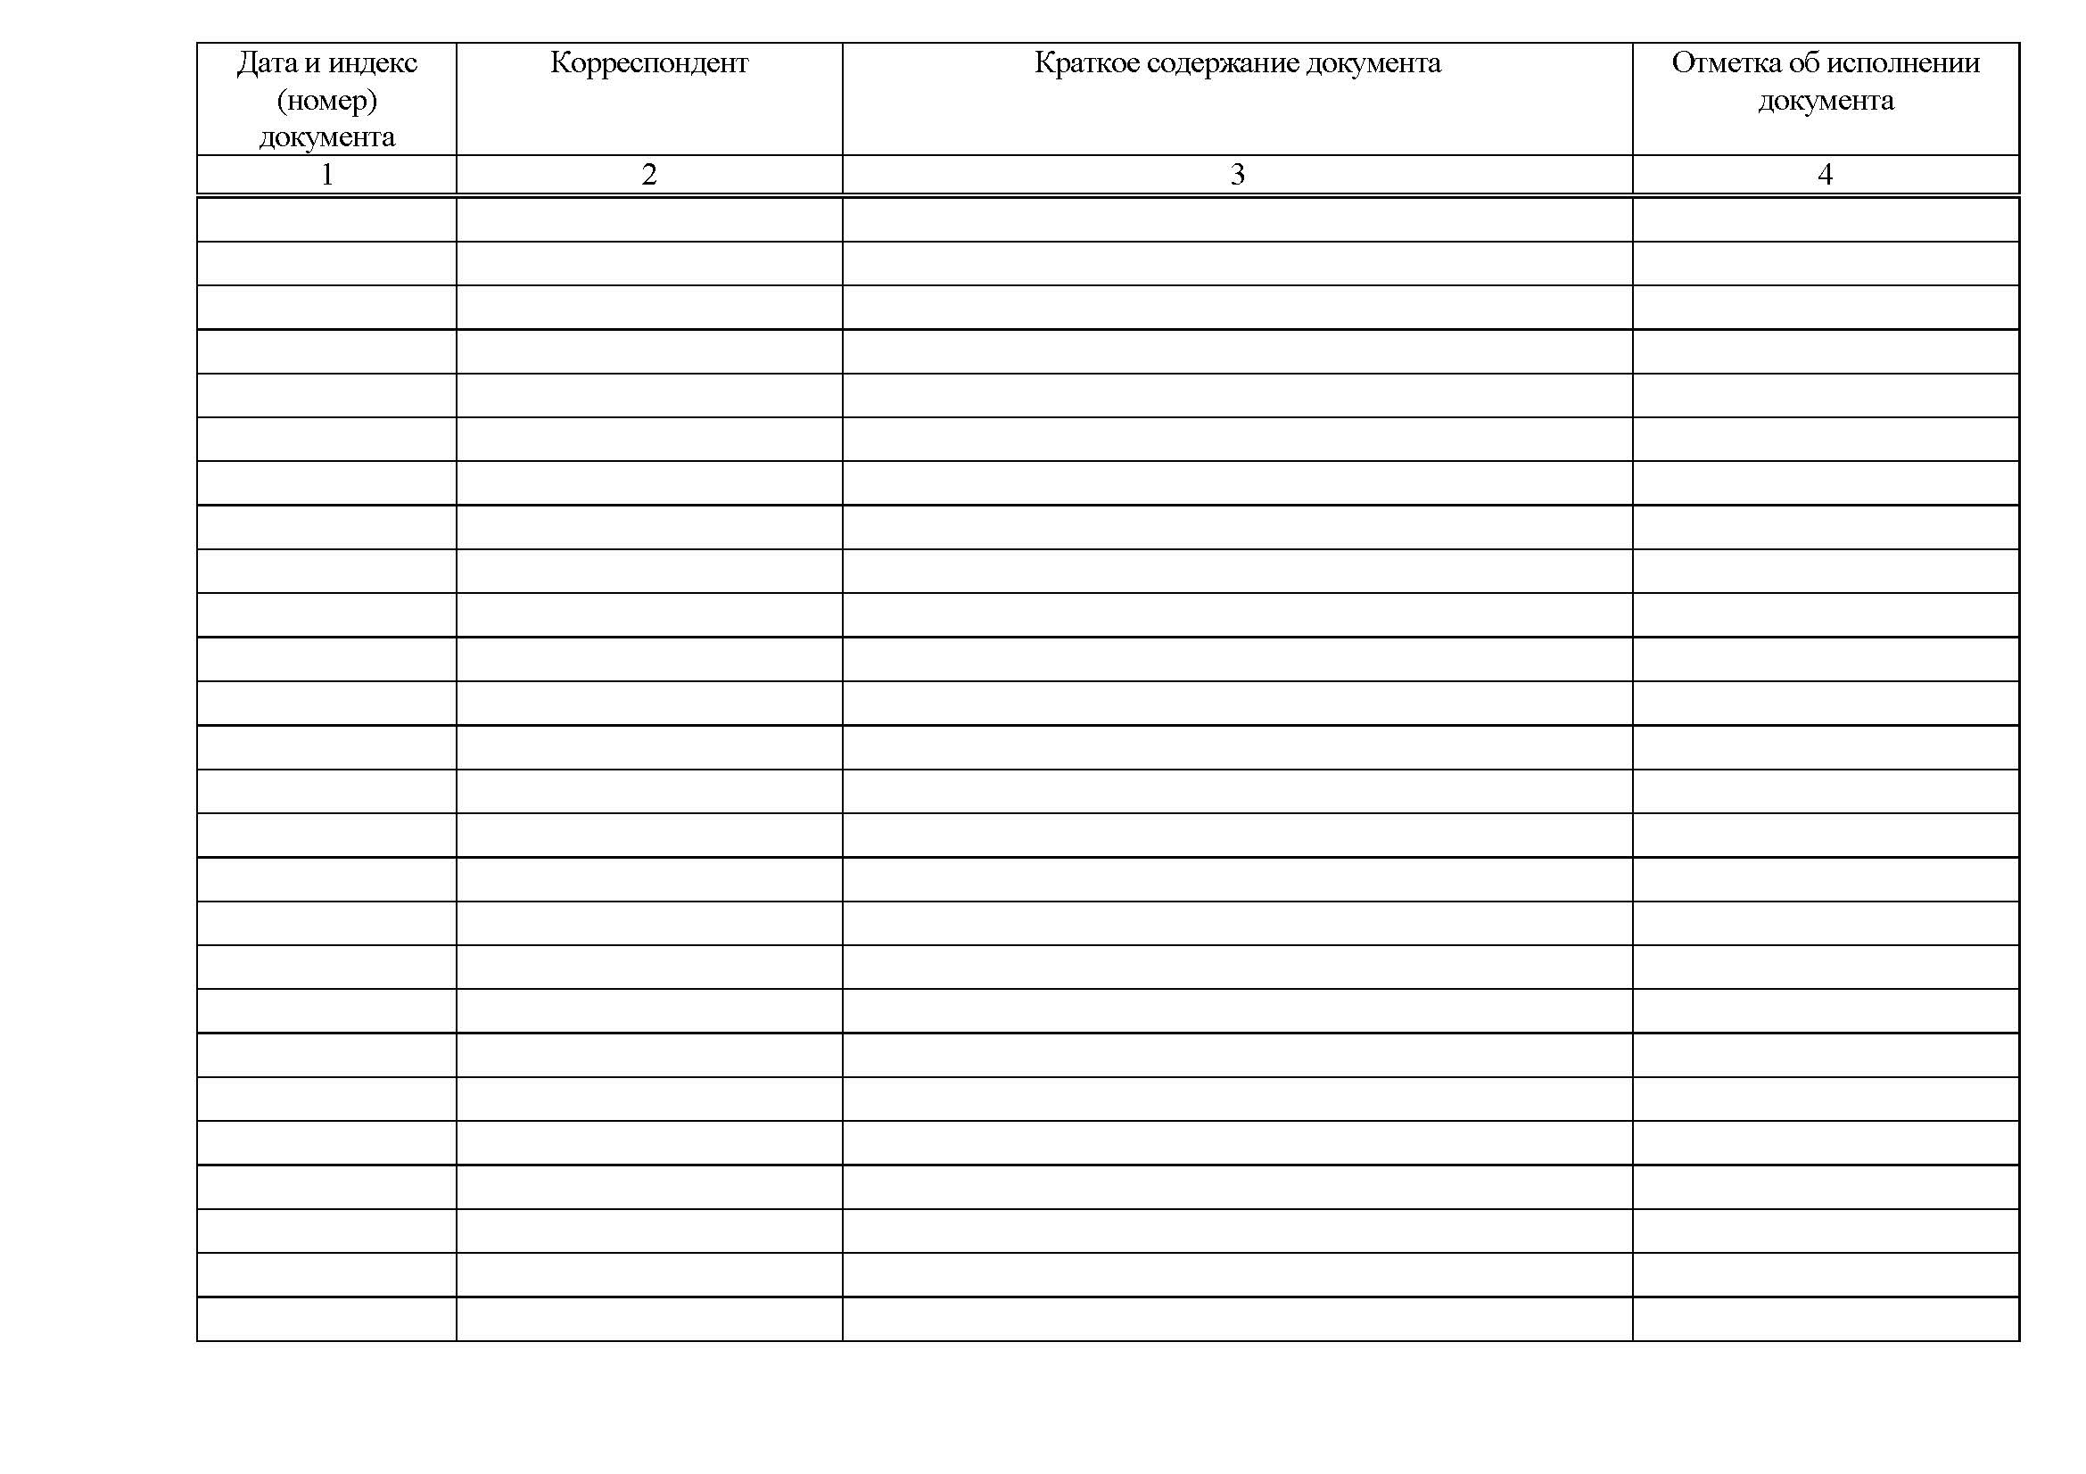

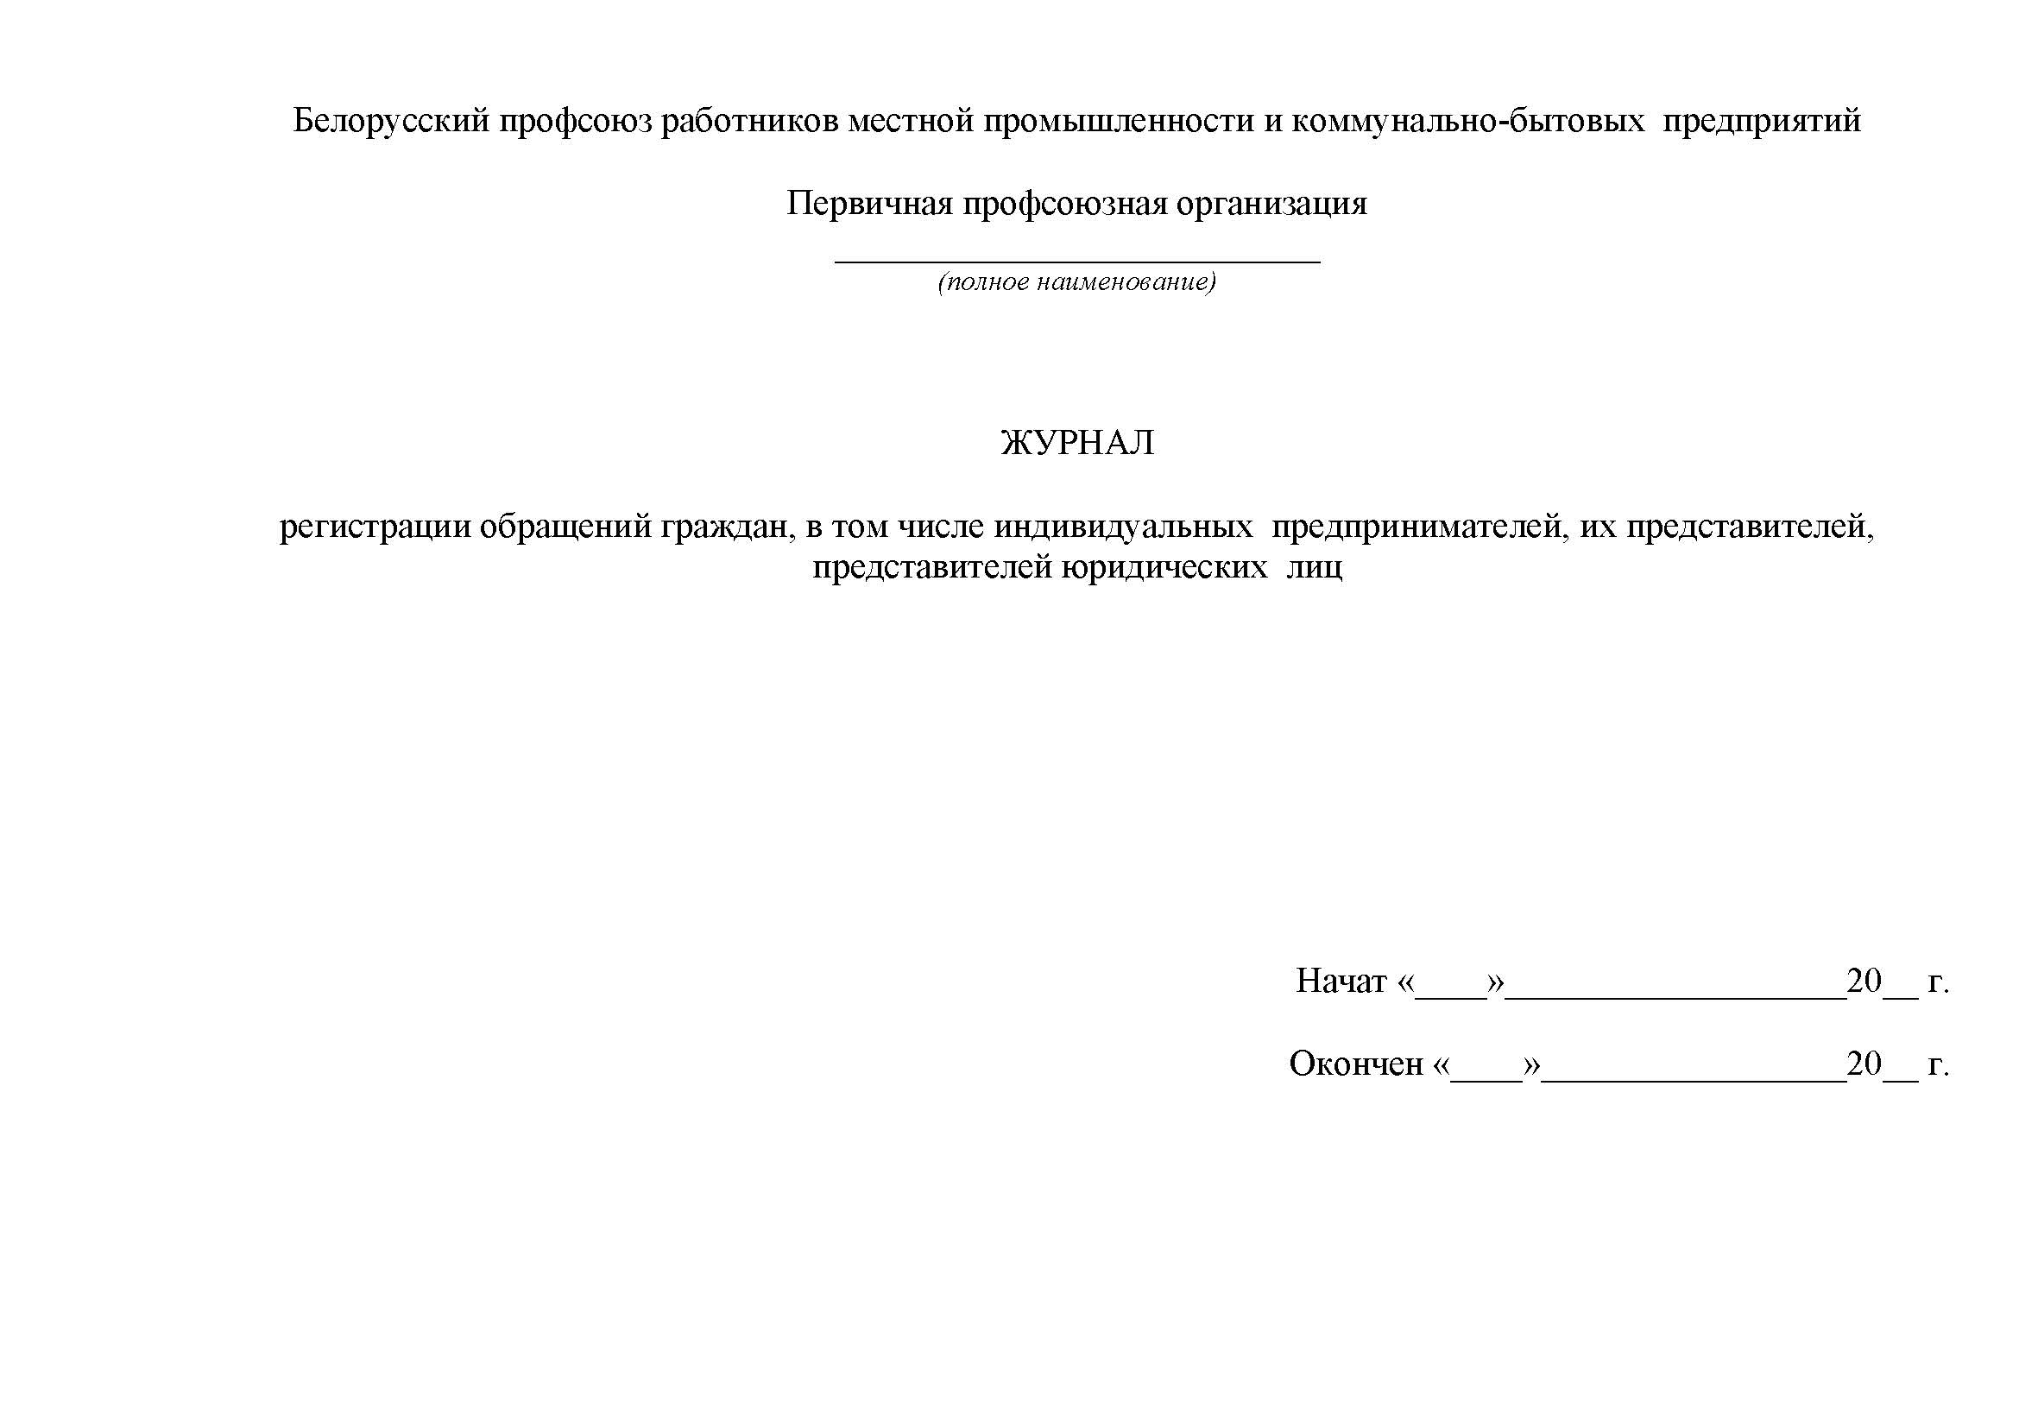

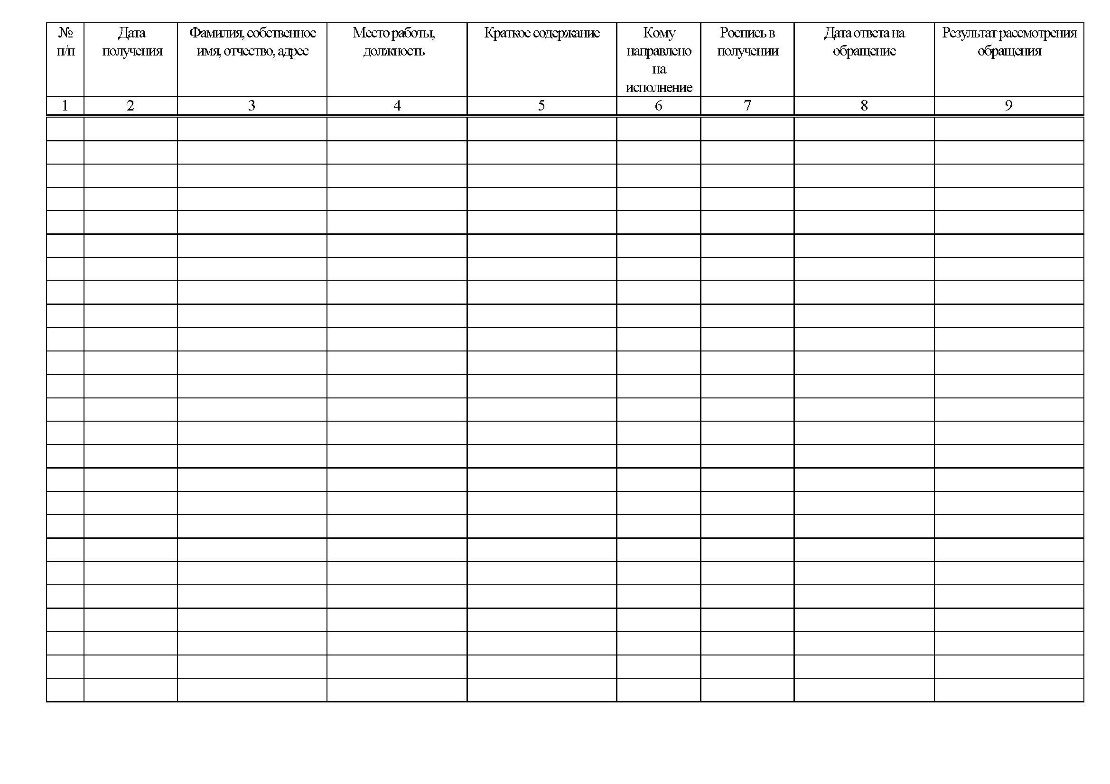
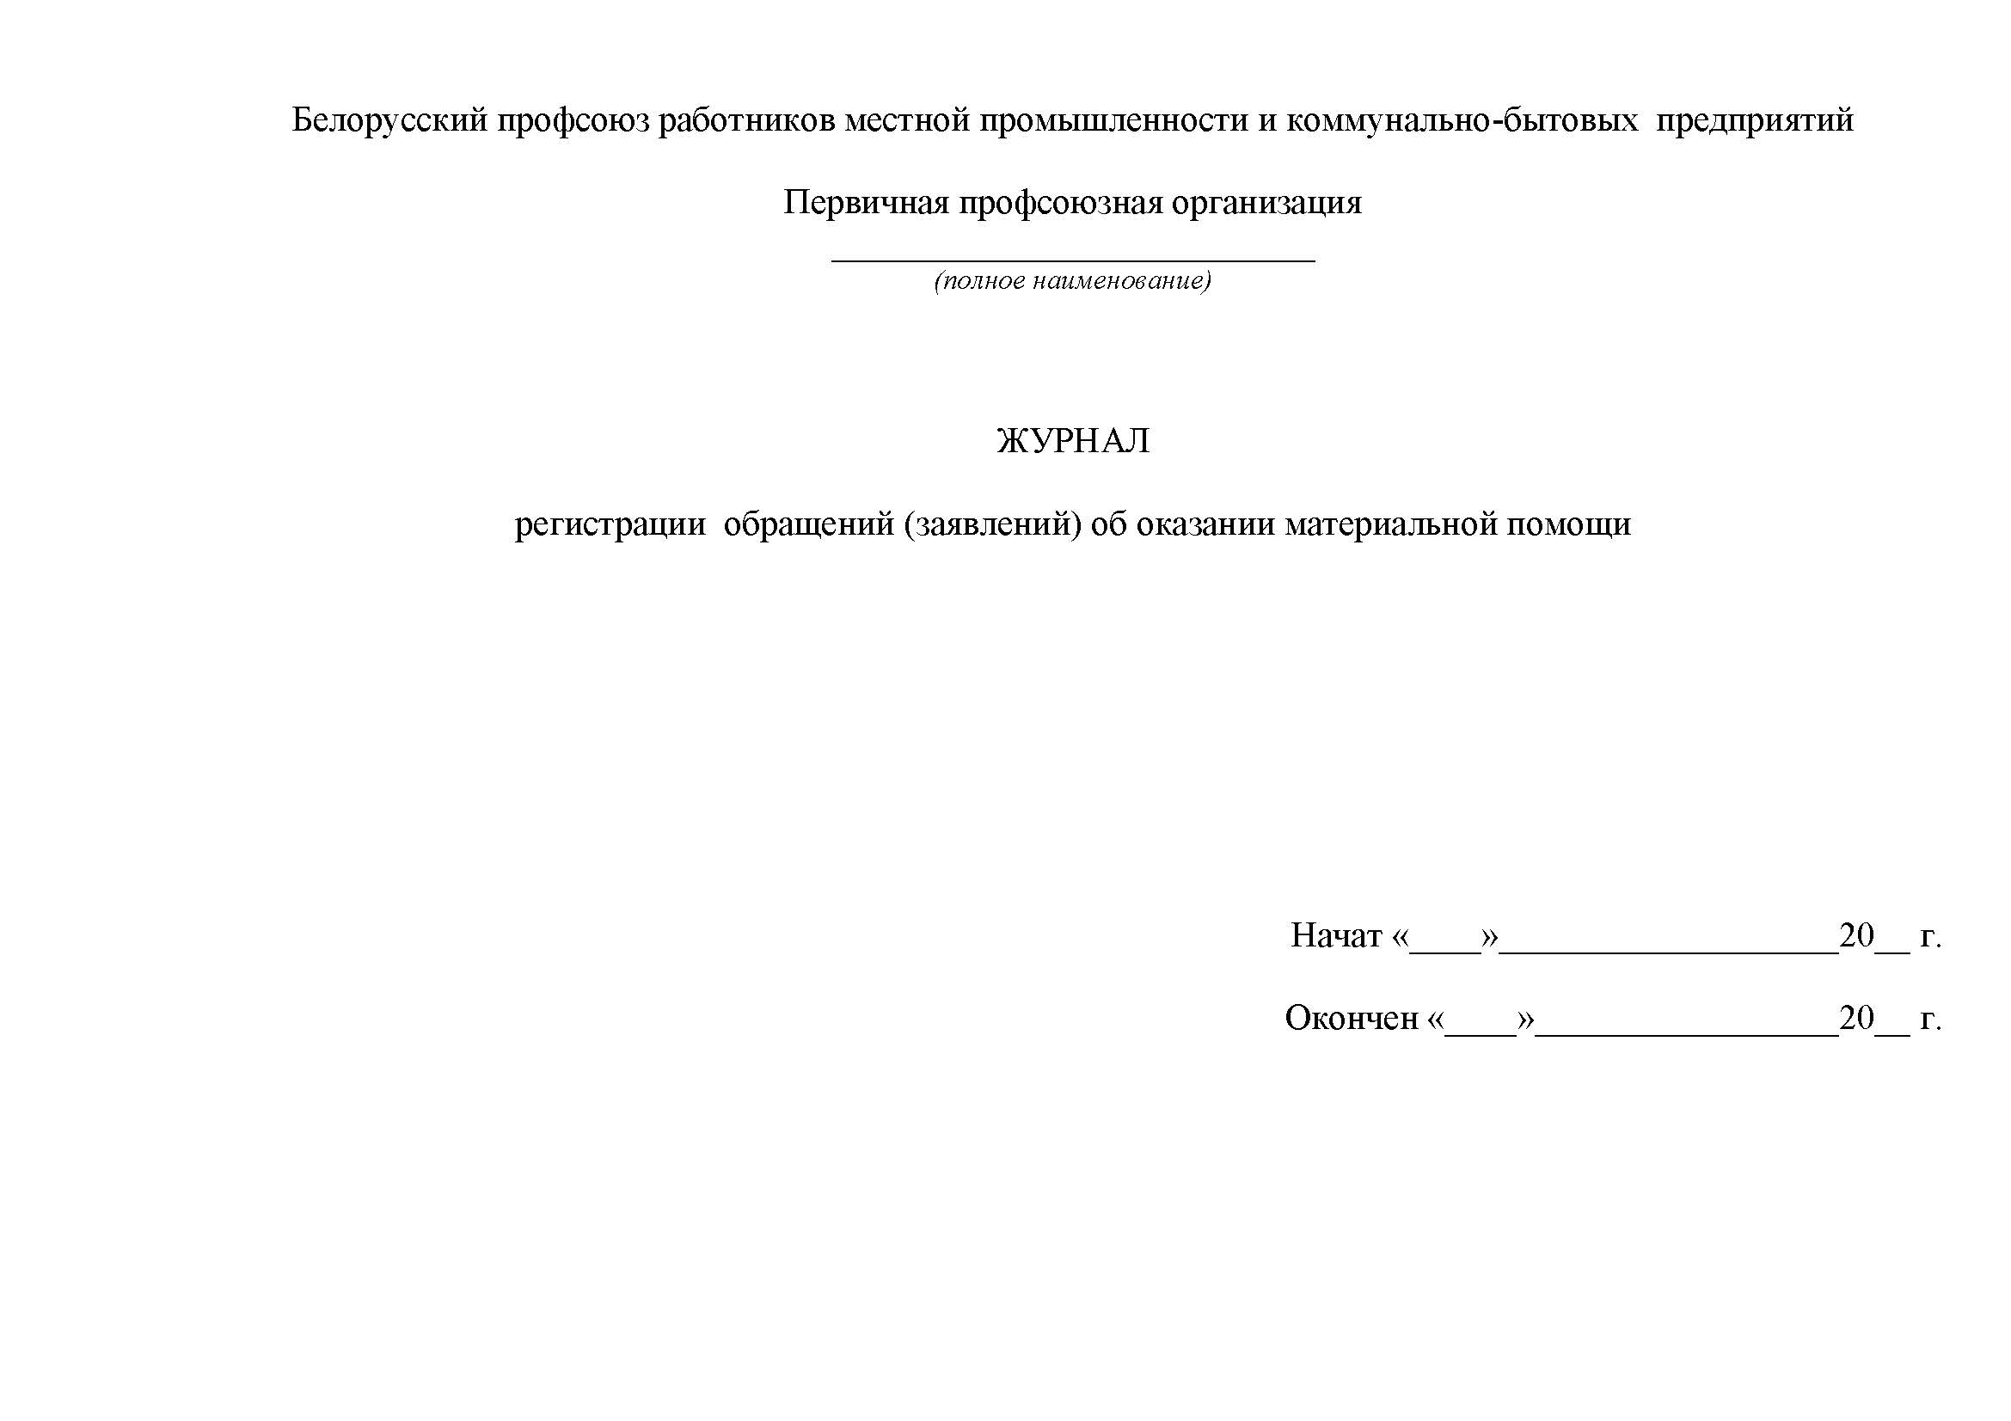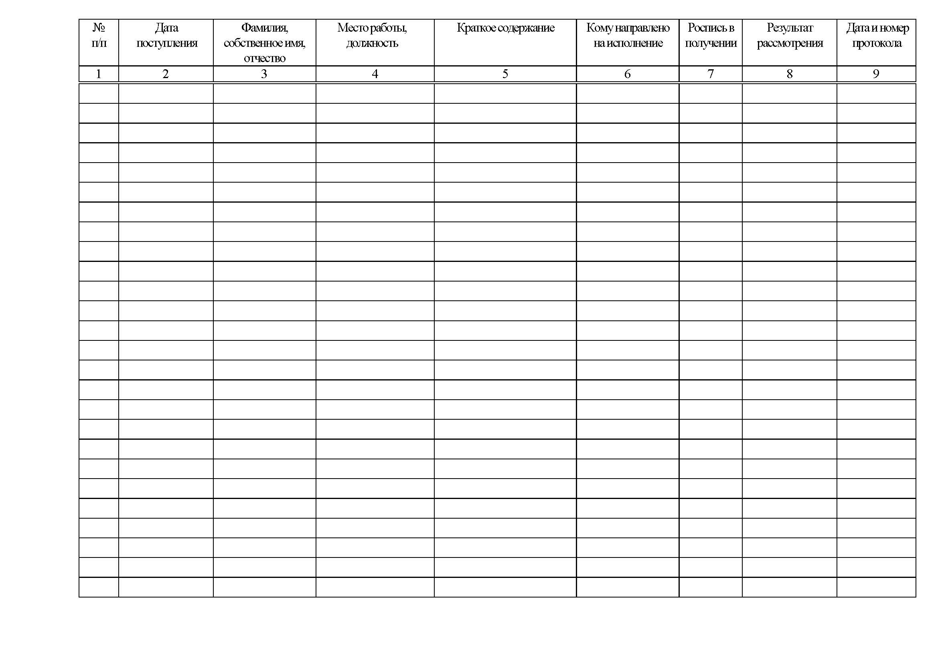

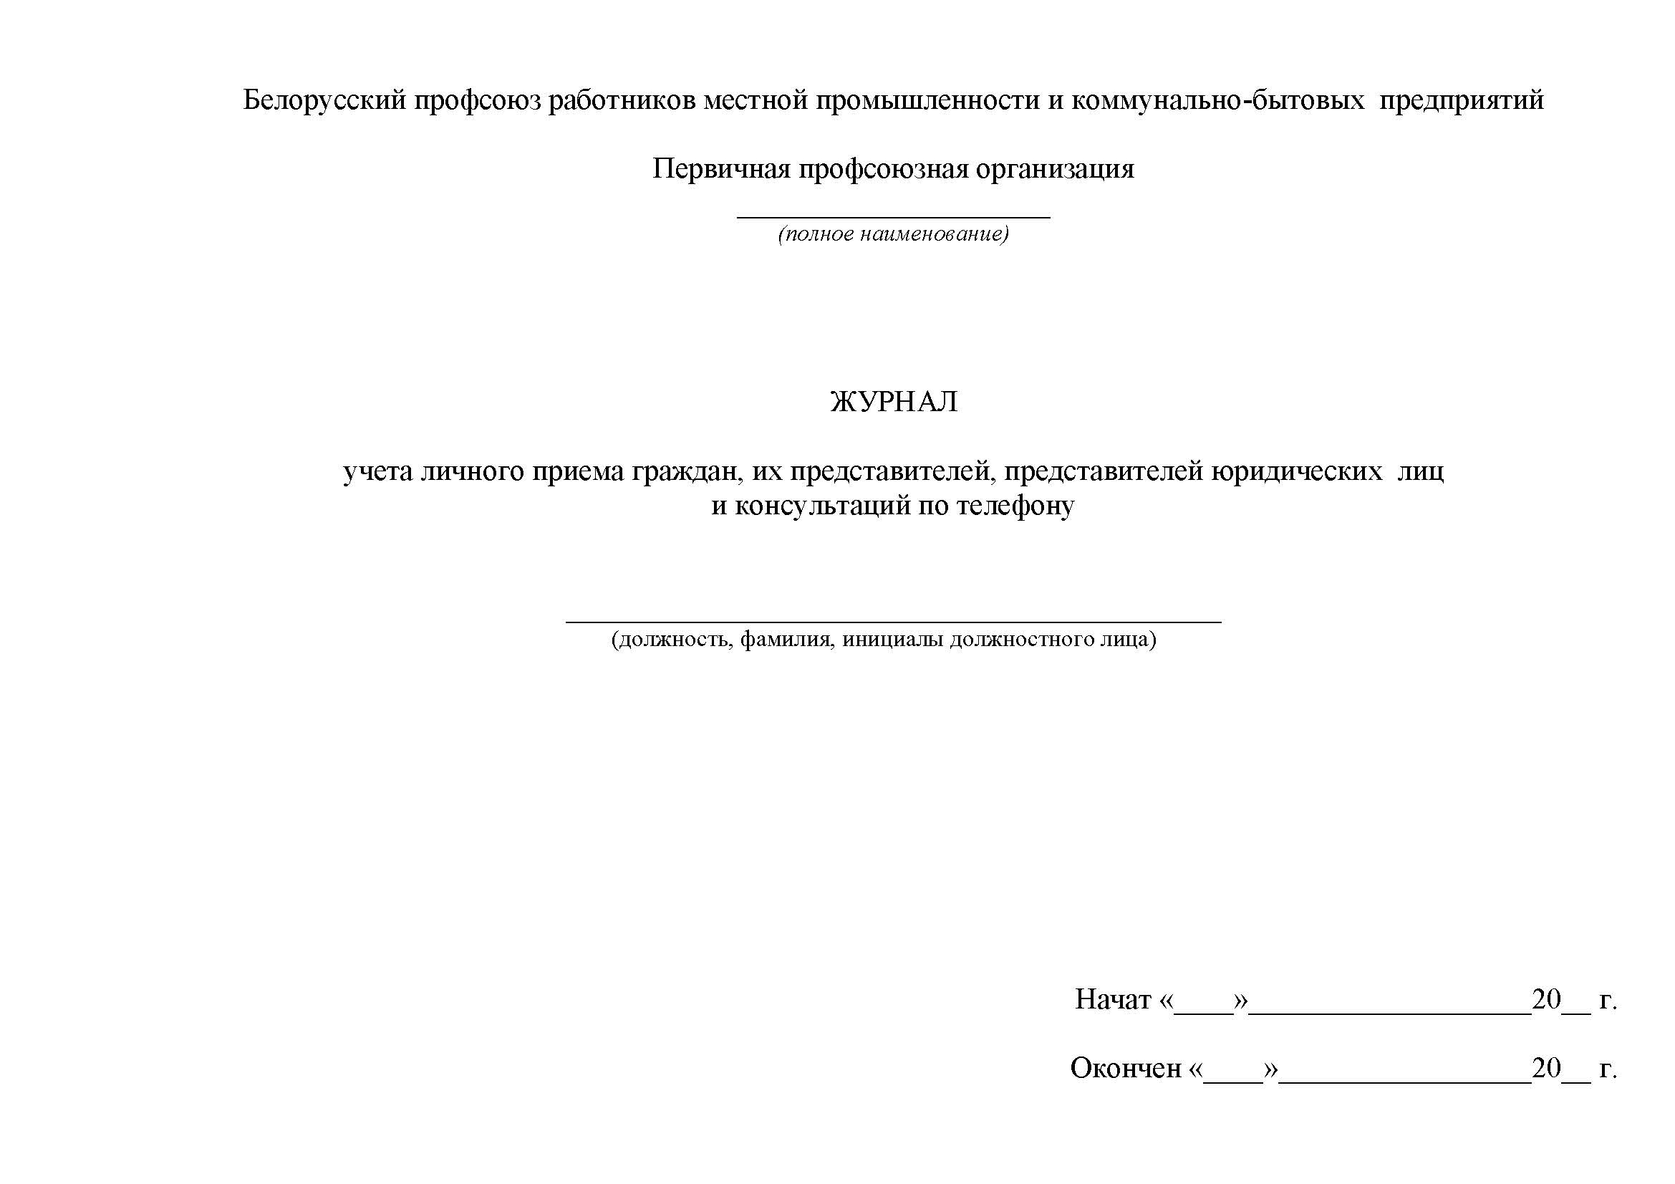

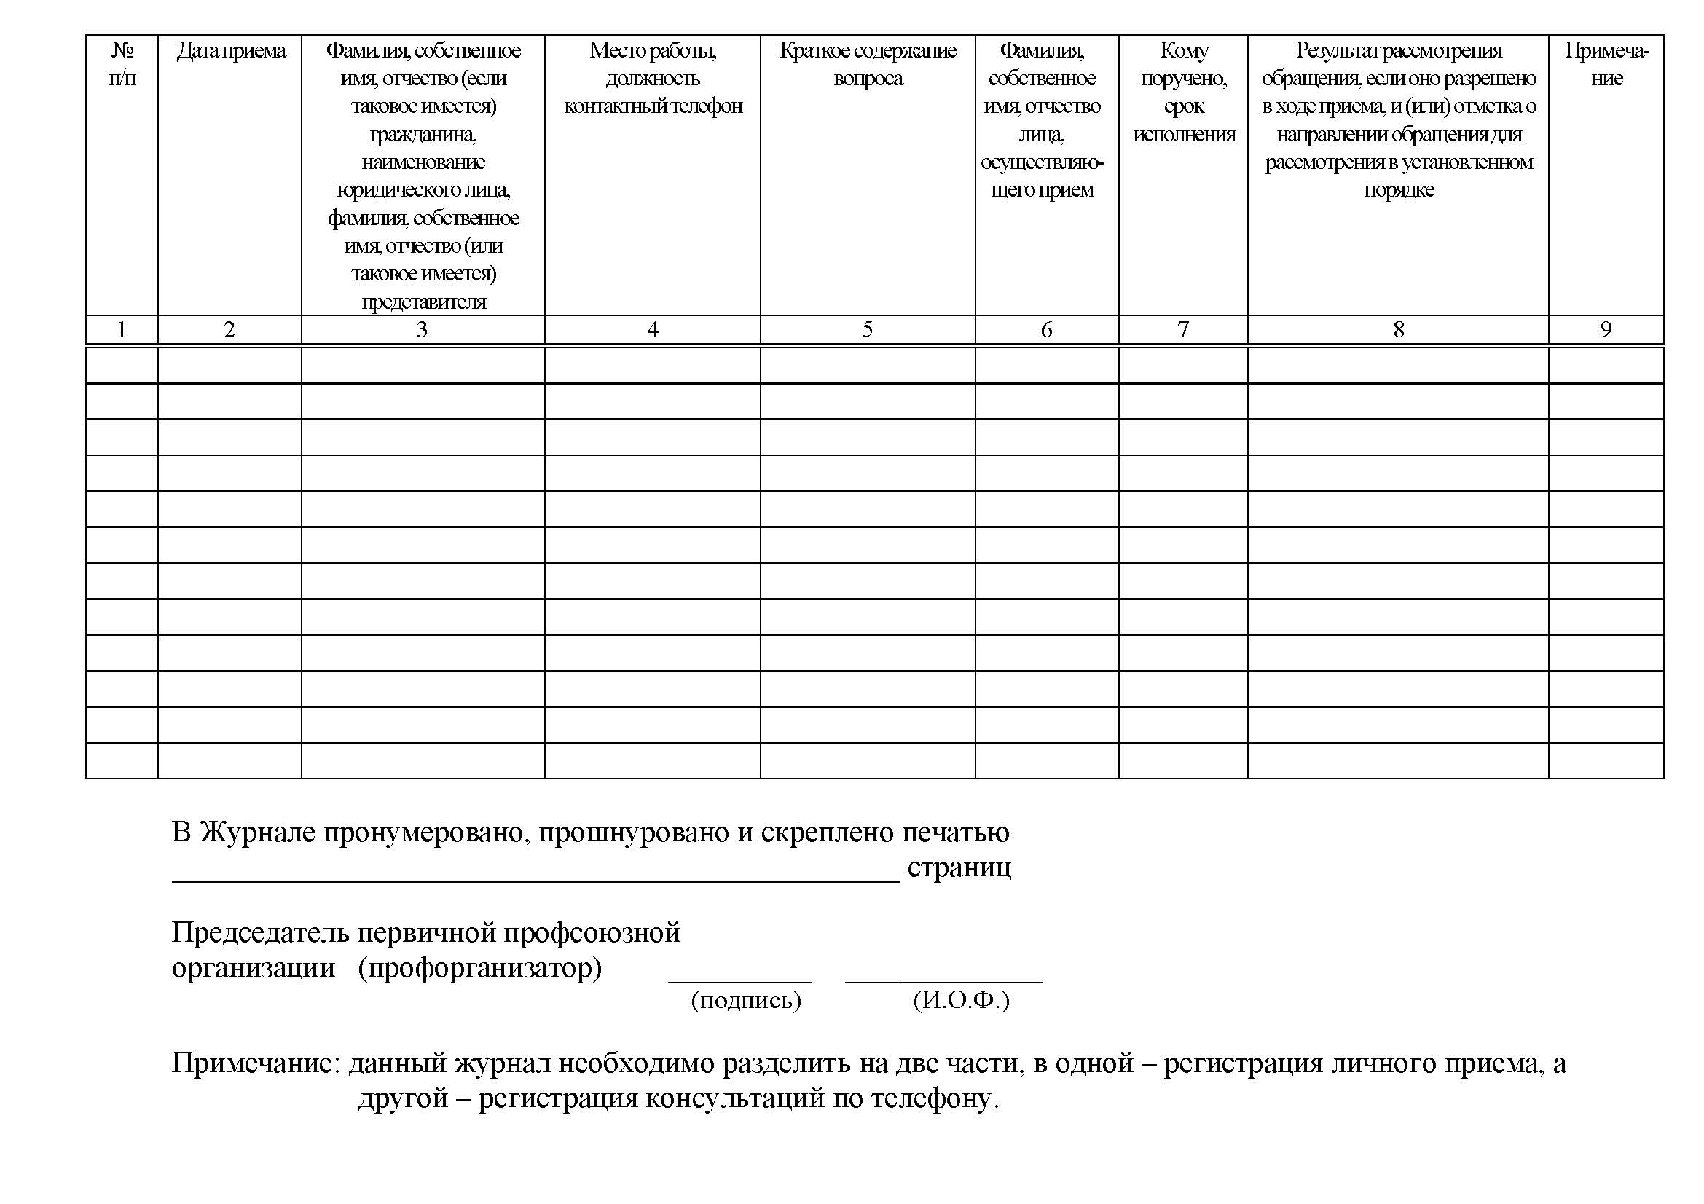

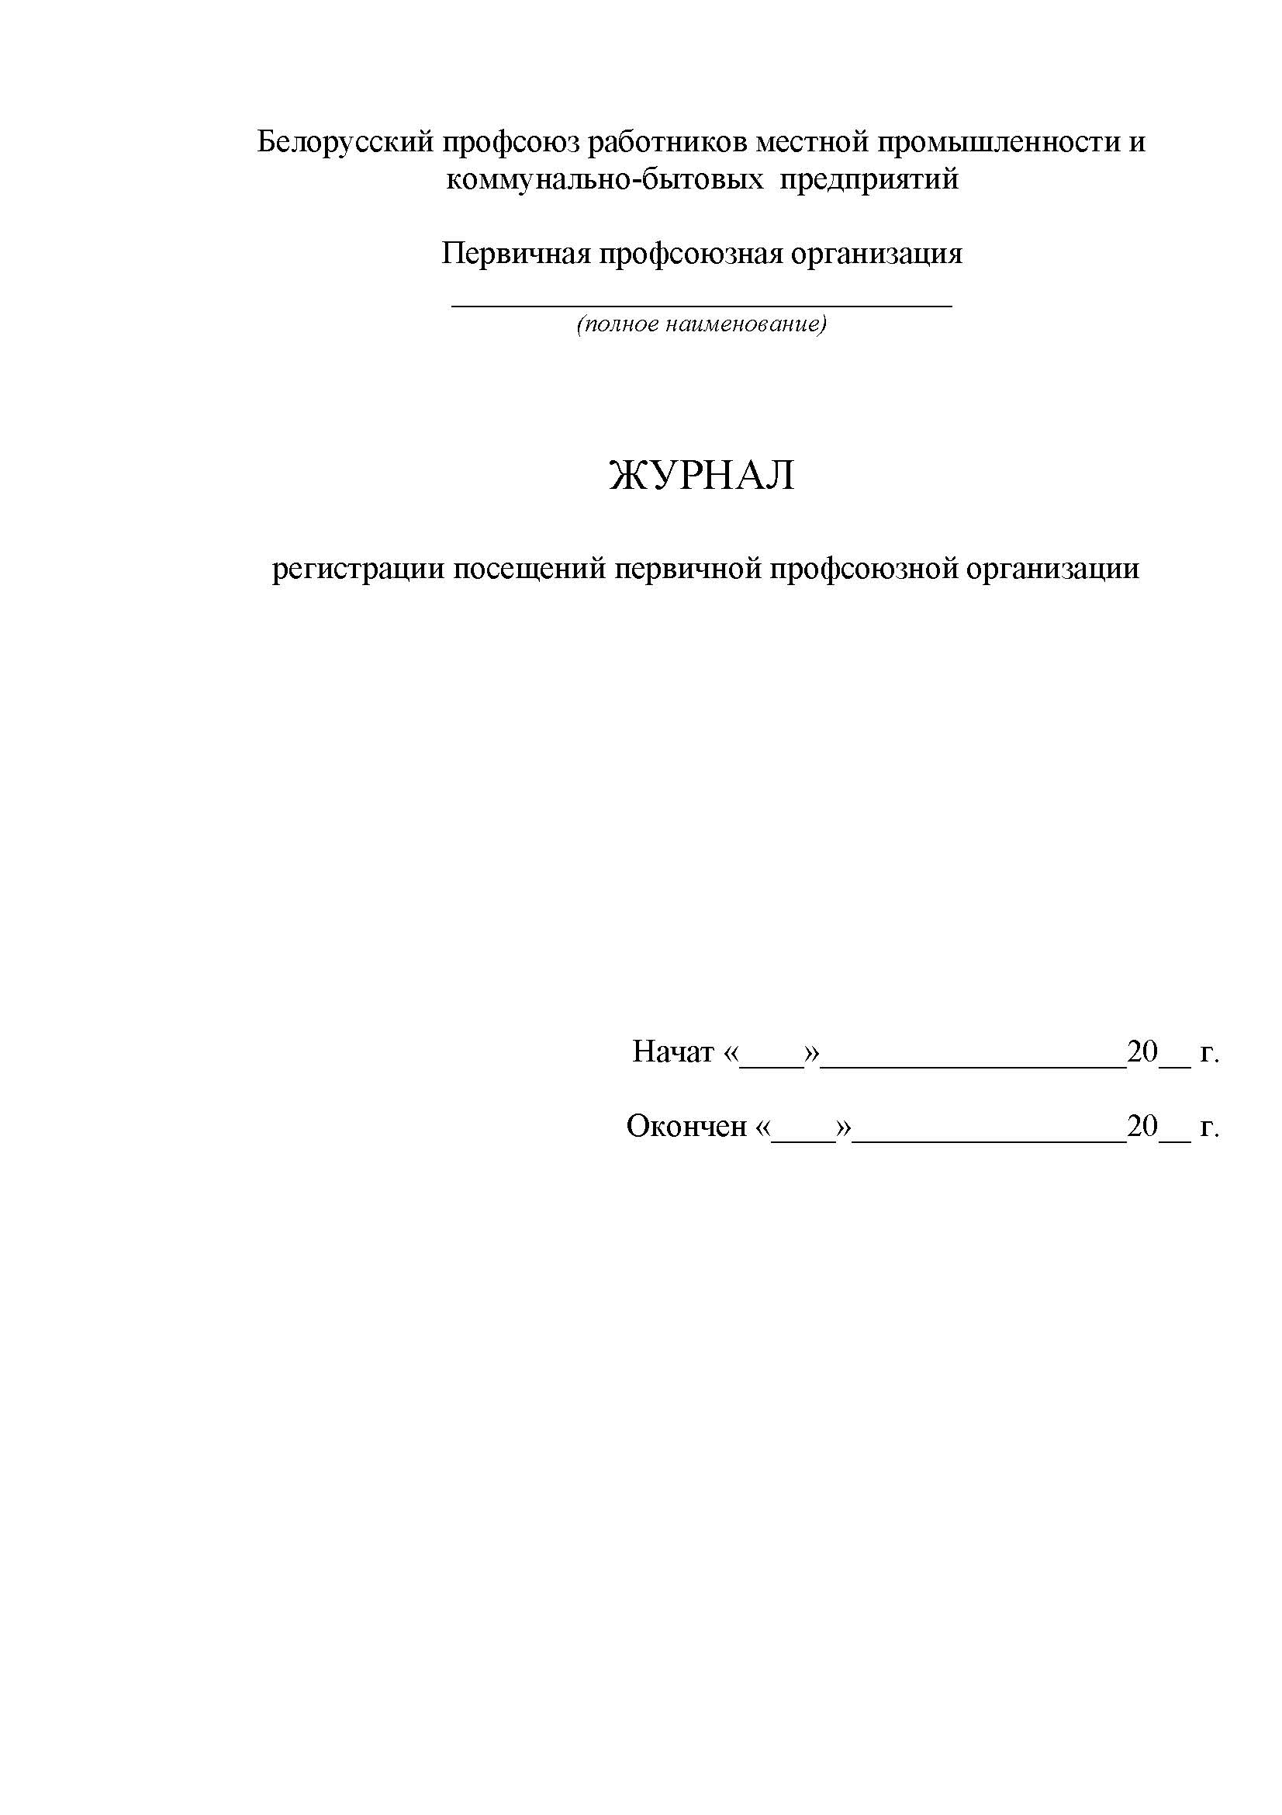
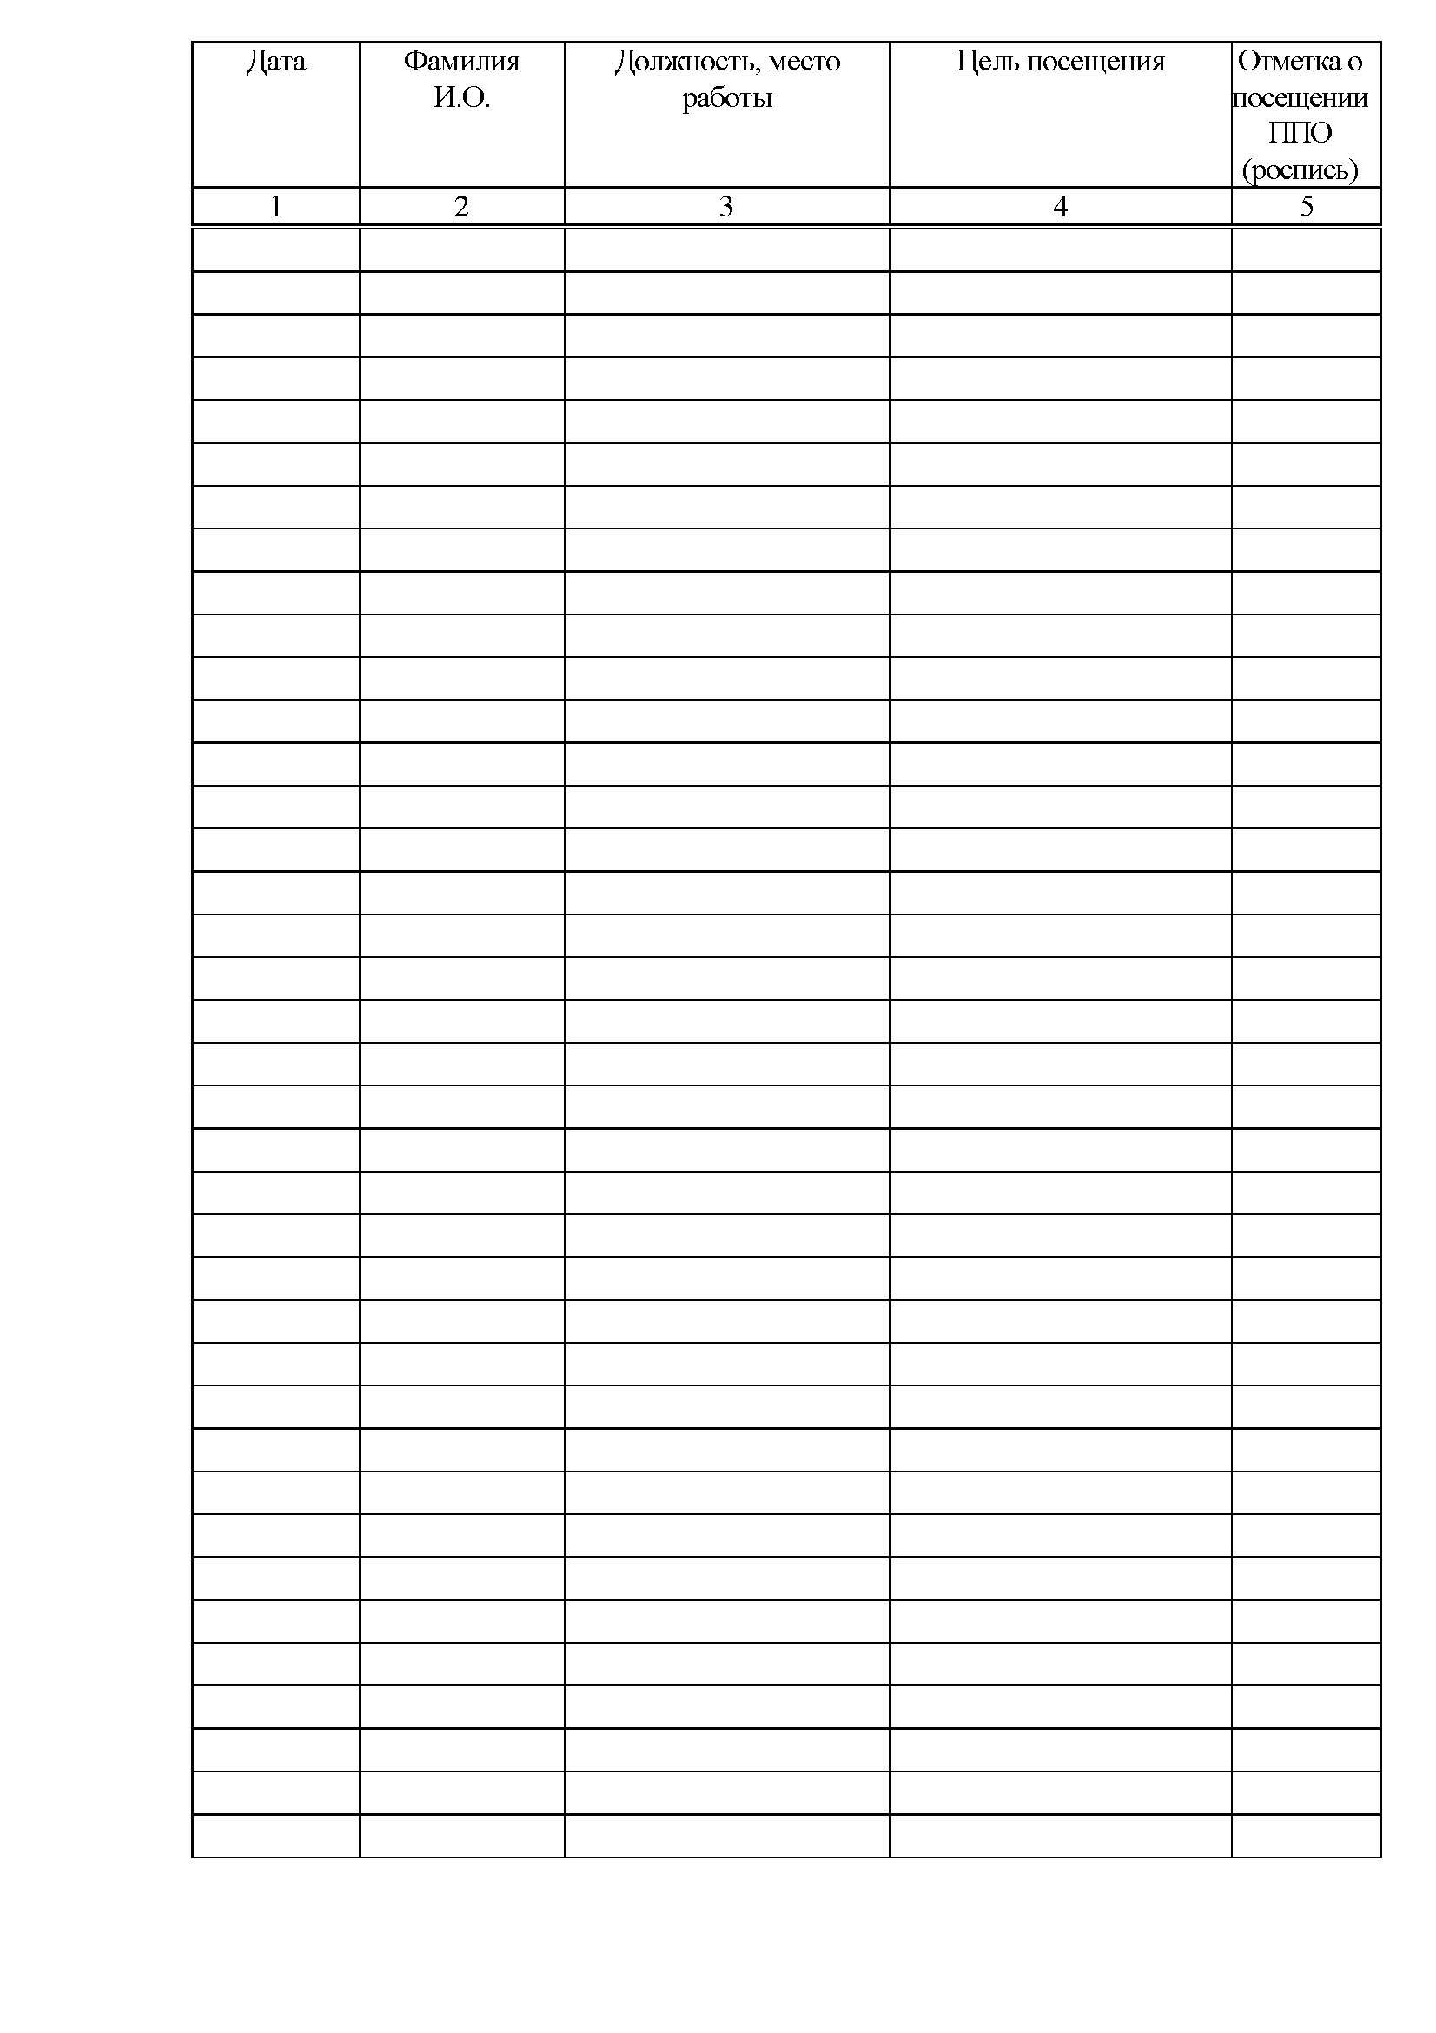

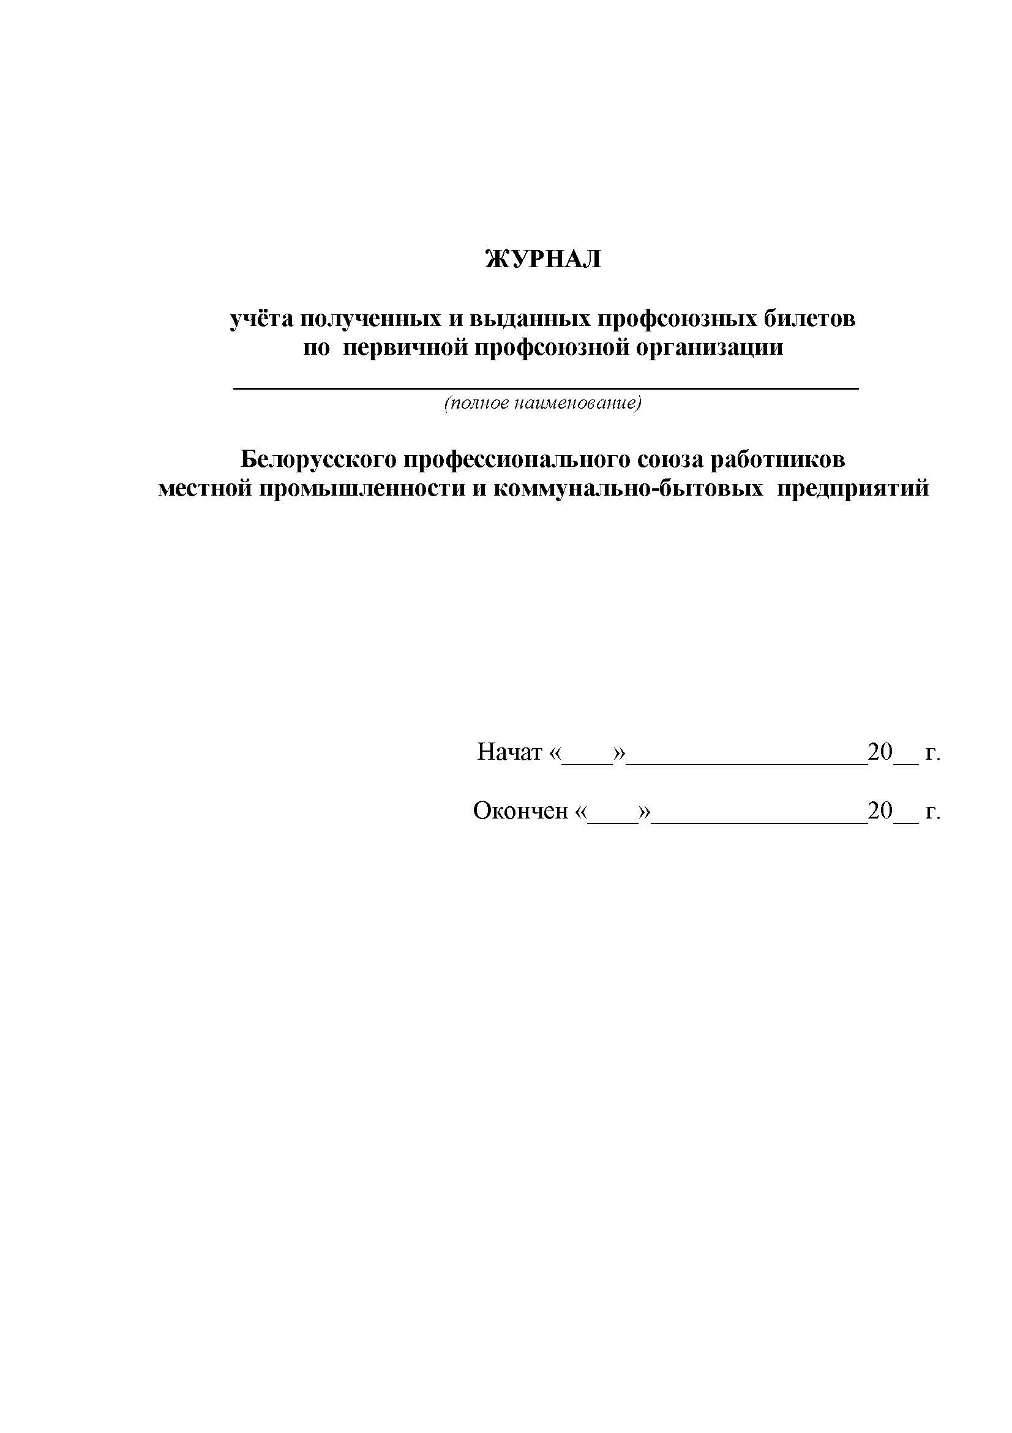

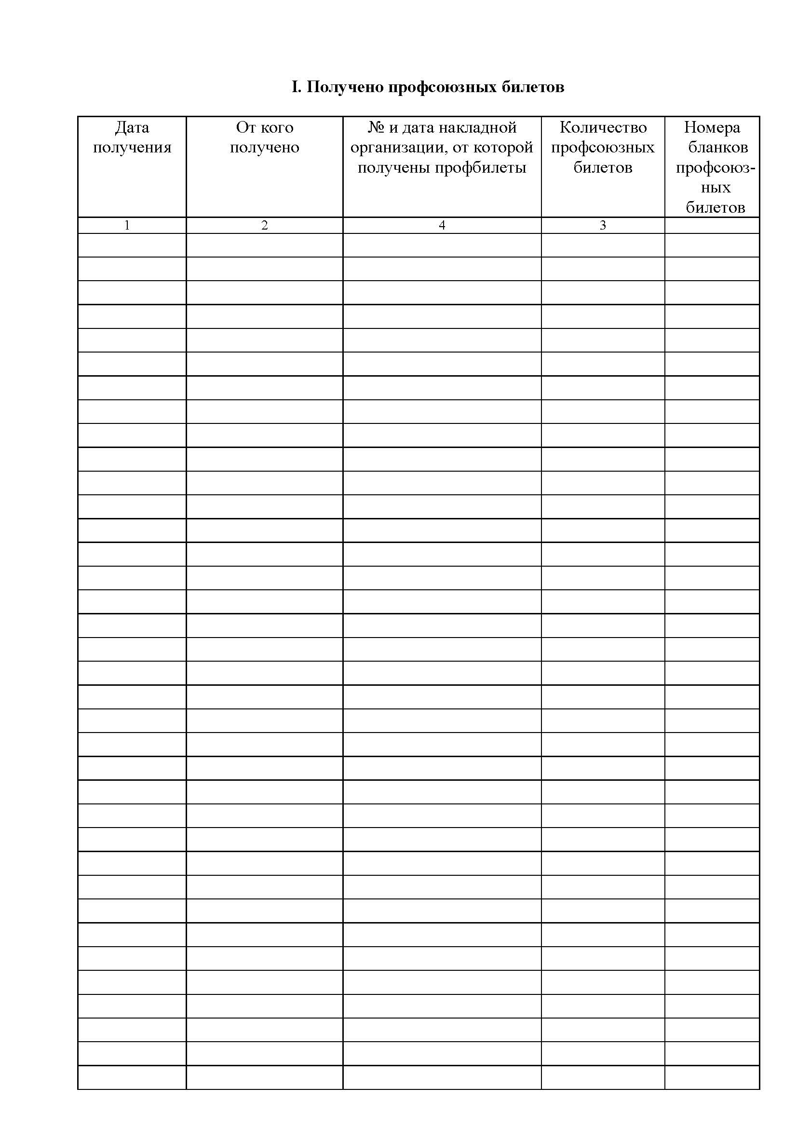
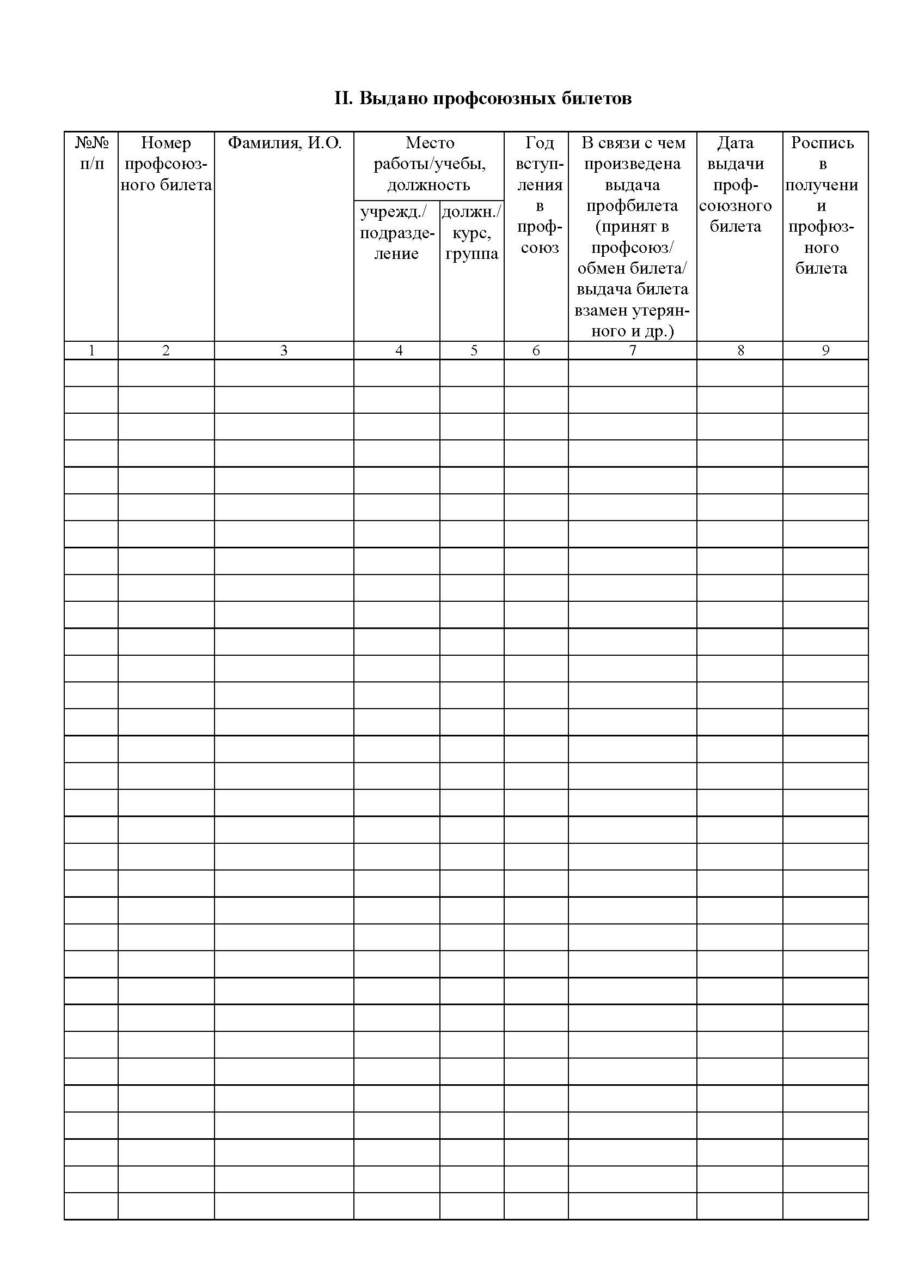

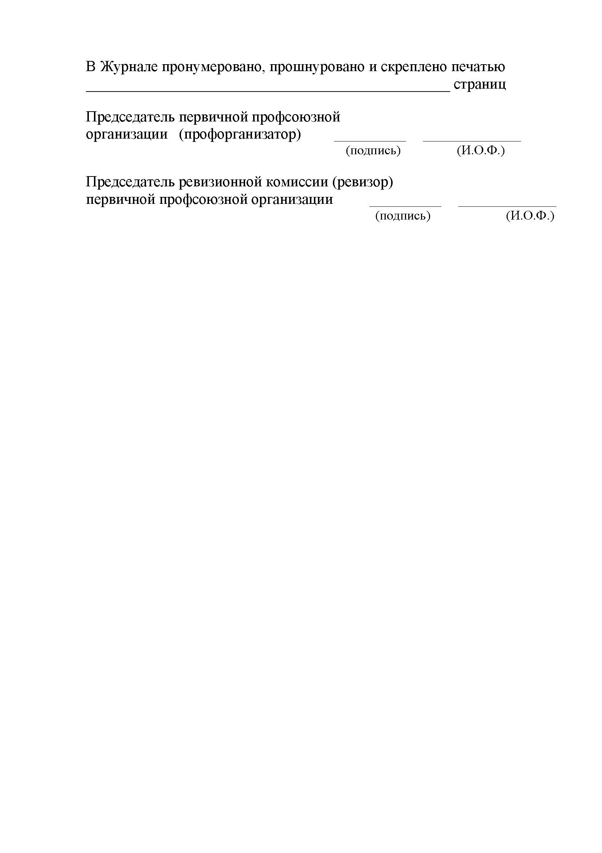

Документом №1, удостоверяющим законность деятельности профсоюзной организации, является Свидетельство о государственной регистрации. Свидетельство, как и печать ППО, хранятся постоянно на правах документов строгой отчетности.
Вторым по значимости документом, удостоверяющим полномочия профсоюзного комитета и ревизионной комиссии профсоюзной организации (или ревизора), является протокол отчетно-выборного профсоюзного собрания или конференции, оформленный надлежащим образом.
Документами, удостоверяющими полномочия председателя ППО, его заместителя, казначея и других избираемых профсоюзных руководителей могут быть протокол отчетно-выборного профсоюзного собрания или конференции (если избрание указанных руководителей проводилось непосредственно на собрании или конференции), или же протокол организационного заседания профсоюзного комитета.
В обязательном порядке в профсоюзном комитете ведутся протоколы профсоюзных собраний (конференций), протоколы заседаний профсоюзного комитета, учетные карточки членов профсоюза (картотека), журнал учета профсоюзных билетов, заявления о приеме в члены профсоюза, журнал регистрации письменных обращений членов профсоюза, книга учета замечаний и предложений.
Особое внимание следует уделять правильному оформлению решений профсоюзного комитета по финансовым вопросам и ведению бухгалтерских документов. Бухгалтерский учет ведется в соответствии с Методическими рекомендациями по применению типового плана счетов бухгалтерского учета профсоюзными организациями юридических лиц, их обособленных подразделений, утвержденных постановлением Исполкома Совета ФПБ 05.04.2017 №191.

ТРЕБОВАНИЯ К СОСТАВЛЕНИЮ
И ОФОРМЛЕНИЮ ДОКУМЕНТОВ
При подготовке и оформлении документов необходимо соблюдать правила, обеспечивающие их юридическую силу.
Документы должны оформляться на бланках или листах чистой бумаги формата А4 (210х297) и А5 (148х210) и иметь поля (в мм): левое – 30, правое – не менее 8, верхнее и нижнее – не менее 20.
Согласно п. 14 Методических указаний по практическому применению Государственного стандарта Республики Беларусь (СТБ) 6.38-2016 «Унифицированные системы документации Республики Беларусь. Система организационно-распорядительной документации. Требования к оформлению документов»,
в организации допускается изготавливать как цветные, так и черно-белые бланки документов: для государственных организаций - с гербом Республики Беларусь, для общественных и коммерческих организаций - с эмблемой, зарегистрированной в установленном порядке. Располагается она по центру при продольном расположении или на левом поле напротив наименования организации (при наличии государственного герба).
Для государственных организаций бланки документов (общие и для писем) разрабатывают на основе продольного расположения реквизитов на 2-х языках. Бланк для письма - только с продольным расположением реквизитов на 2-х языках для всех организаций независимо от формы собственности.
Реквизиты документа (составные части) располагаются центрованным (начало и конец строки реквизитов равно удалены от границ площади листа) или флаговым (каждая строка реквизита начинается от левой границы площади).
Наименование организации-автора документа указывается в точном соответствии с Уставом (Положением) о ней. Сокращенное название применяется только в том случае, если оно официально зафиксировано в Уставе (Положении) об организации.
Коммуникационные данные (телеграфный адрес, номера телефона, телефакса, включая код автоматической междугородней (международной) телефонной связи, адрес электронной почты и др.) помещаются на исходящих письмах (бланках для писем) ниже реквизита «Почтовый адрес отправителя».
Группы цифр в номерах телефонов дефисом или другими знаками препинания не разделяются.
Коммерческие данные (номер расчетного счета, наименование банка и др.) помещаются ниже коммуникационных данных.
Состав указываемых коммуникационных данных и коммерческих данных определяется организацией.
Составные части реквизитов, состоящие из нескольких строк, печатают с одинарным интервалом точно 14 пунктов, составные части реквизита отделяются друг от друга одинарным интервалом; реквизиты документа допустимо отделять друг от друга пробельной строкой, равной размеру шрифта реквизитов. Максимальная длина строки реквизита - 73 мм. В конце реквизитов точка не ставится.
На каждом документе, за исключением письма, должно указываться наименование вида документа прописными буквами.
Все служебные документы датируются и индексируются.
Датой документа является дата его подписания, принятия, утверждения или дата события, которое зафиксировано в документе.
Элементы даты указываются арабскими цифрами в одной строке в следующей последовательности: день месяца, месяц, год. День месяца и месяц оформляется двумя парами арабских цифр, разделенными точкой, год - четырьмя арабскими цифрами.
Например: 17.01.2020
При оформлении дат в документах, содержащих сведения финансового характера, допускается использование словесно-цифрового способа. При использовании словесно-цифрового способа день месяца оформляется арабской цифрой (от 1 до 9) или парой цифр (от 10 до 31), название месяца - прописью, год - четырьмя арабскими цифрами, после которых ставится буква "г" с точкой.
Например: 17 января 2020 г.
При адресовании документа организации ее наименование указывается в именительном падеже.
Например:
Министерство жилищно-
коммунального хозяйства
Республики Беларусь

При адресовании документа структурному подразделению в именительном падеже указывается наименование организации, а ниже - наименование структурного подразделения.
Например:
Министерство юстиции
Республики Беларусь

Управление адвокатуры и лицензирования
юридической деятельности

При направлении документа конкретному должностному лицу наименование организации указывается в именительном падеже, а должность и фамилия адресата - в дательном.
Например:
Министерство по налогам и сборам
Республики Беларусь

Начальнику управления контроля,
делопроизводства и материально-
технического обеспечения

Кондакову Н.В.

При адресовании документа руководителю организации (его заместителю) наименование организации входит в состав наименования должности адресата.
Например:
Председателю Брестского
областного объединения профсоюзов

Шуму Н.Н.
При адресовании документа гражданину, в том числе индивидуальному предпринимателю, вначале указываются фамилия и инициалы (собственное имя, отчество (если таковое имеется) получателя, затем - почтовый адрес.
Например:
Ивановой И.И.
ул. Пушкинская, д. 5, кв. 26
224005, г.Брест
При направлении документа по электронной почте в реквизите "Адресат" вместо почтового адреса указывается официальный адрес электронной почты организации-адресата или адрес электронной почты гражданина.

Утверждение является одним из способов удостоверения документа после его подписания. Документ, подлежащий утверждению, приобретает юридическую силу только с момента его утверждения.
Документ может утверждаться двумя способами: посредством проставления должностным лицом в грифе утверждения собственноручной подписи или издания распорядительного документа (составления протокола). Оба способа имеют одинаковую юридическую силу.
При утверждении документа посредством проставления должностным лицом в грифе утверждения собственноручной подписи гриф утверждения состоит из слова "УТВЕРЖДАЮ", наименования должности лица, включая видовое (институт, комитет и т.п.) или сокращенное наименование организации, его собственноручной подписи, расшифровки подписи и даты утверждения.
Например:
УТВЕРЖДАЮ

Председатель первичной
профсоюзной организации
Подпись И.П. Иванова

23.01.2020
При утверждении документа руководителем вышестоящей организации или документа, составленного не на бланке, в наименование должности лица, утвердившего документ, включается полное наименование организации.

Например:
УТВЕРЖДАЮ

Председатель Брестской областной
организации Белорусского профсоюза
работников МПиКБП
Подпись М.П. Иолоп

___.01.2020
Дата (день месяца) утверждения в грифе "УТВЕРЖДАЮ" проставляется должностным лицом, утвердившим документ. Месяц и год допускается печатать с помощью технических средств.
При утверждении документа посредством издания распорядительного документа или составления протокола гриф утверждения состоит из слова "УТВЕРЖДЕНО", названия вида документа в именительном падеже, его даты и регистрационного индекса.
Например:
УТВЕРЖДЕНО

Постановление Президиума
областного комитета профсоюза

30.01.2020 №1/23
Гриф утверждения проставляется в правом верхнем углу документа. При утверждении документа несколькими должностными лицами грифы утверждения располагают на одном уровне.
Слова "УТВЕРЖДАЮ" и "УТВЕРЖДЕНО" печатают прописными буквами без кавычек и пробелов.

Обязательной составной частью документа является заголовок, он образуется с помощью отглагольного существительного в предложном падеже и начинается предлогом «О» и «Об» и отвечает на вопрос о чем.
Текст документа должен содержать достоверную и аргументированную информацию, изложенную убедительно, кратко, без сложных грамматических построений. Текст может подразделяться на главы, пункты и подпункты.

Текст сложного по содержанию документа (приказа, распоряжения, протокола, инструкции и др.) делится на пункты, пункты могут подразделяться на подпункты, подпункты – на абзацы.
Пункты нумеруются арабскими цифрами с точкой и записываются с абзацного отступа.
Подпункты нумеруются арабскими цифрами и записываются с абзацного отступа. Номер подпункта включает номер пункта и номер подпункта, после которых ставятся точки.
Например:
2.
2.1.
Нумерация пунктов должна быть сквозной для всего документа.
Абзацы не нумеруются и выделяются абзацным отступом.
В больших по объему документах пункты могут объединяться в главы. Главы нумеруются арабскими цифрами, после которых точка не ставится. Главы должны иметь заголовки, точка в конце заголовка не ставится.
Если заголовок состоит из двух предложений, то их разделяют точкой. В заголовках не допускается перенос слов на следующую строку, применение римских цифр, математических знаков и греческих букв.
Например:
ГЛАВА 2
ПОРЯДОК ПЛАНИРОВАНИЯ И РАСХОДОВАНИЯ СРЕДСТВ
НА ОПЛАТУ ТРУДА

В тексте документа перед каждой позицией перечисления, выделенной абзацным отступом, дефис или иной знак не ставится. После перечисления, кроме последнего, ставится точка с запятой.
Новый лист документа не допускается начинать последней неполной строкой абзаца.
Текст документа печатают на формате бумаги А4 - одинарным интервалом, на формате бумаги А5 - одинарный точно 14 пт. Не рекомендуется оформлять реквизиты шрифтами различных гарнитур. В документах не разрешаются текстовые выделения в виде подчеркивания и печатания вразрядку.
Гарнитура и размер и шрифта – Times New Roman для государственных органов и организаций - 15 пт (изменения 2012 г.), остальные организации - право выбора (14).
При подготовке таблиц допускается уменьшать размер левого поля до 20 мм (когда текст не вмещается), размер шрифта текста и межстрочный интервал - до 11 пт.
При оформлении документа на компьютере реквизиты, состоящие из нескольких строк (кроме реквизита "Текст"), печатают с интервалом точно 14 пт. Составные части реквизитов "Адресат", "Гриф утверждения", "Гриф согласования", "Гриф приложения" отделяются друг от друга одинарным интервалом или дополнительным межстрочным интервалом 6 пт.
Реквизиты документа отделяют друг от друга пробельной строкой, равной размеру шрифта реквизитов.
Например:
СОГЛАСОВАНО
Одинарный или + 6 пт
Министр финансов Точно 14 пт
Республики Беларусь
Одинарный или + 6 пт
Подпись В.В.Амарин
Одинарный или + 6 пт
05.06.2019
Пробельная строка
СОГЛАСОВАНО
Одинарный или + 6 пт
Министр экономики Точно 14 пт
Республики Беларусь
Одинарный или + 6 пт
Подпись В.И.Зиновский
Одинарный или + 6 пт
05.06.2019

Отметка о наличии приложения располагается ниже текста документа перед реквизитом "Подпись". Слово "Приложение" печатается с прописной буквы от нулевого положения табулятора от границы левого поля, после него ставится двоеточие.
Если документ имеет приложение, названное в тексте, то в отметке о наличии приложения указывается только количество листов и экземпляров.
Например:
Приложение: на 7 л. в 2 экз.

Если документ имеет приложения, не названные в тексте, то их наименования перечисляются с указанием количества листов и экземпляров каждого приложения. При наличии нескольких приложений они нумеруются арабскими цифрами.

Например:
Приложение: 1. Инструкция по делопроизводству на 12 л. в 3 экз.
2. Отзыв на проект инструкции на 3 л. в 2 экз.

Если к документу прилагается документ, имеющий приложение, то в отметке о наличии приложения указывается общее количество листов приложений.

Например:
Приложение: письмо Национального банка Республики Беларусь от 08.11.2008 N 12-7/389 и приложение к нему, всего на 5 л. в 1 экз.
Если приложения сброшюрованы, то количество листов не указывается.

Документы подписываются, как правило, одним должностным лицом или несколькими лицами, если они несут ответственность за содержание документа. Подписи располагаются одна под другой в последовательности, соответствующей занимаемой должности.
Печать ставится на документах, требующих особого удостоверения их подлинности. Печать ставится таким образом, чтобы она захватывала часть наименования должности лица, подписавшего (утвердившего) документ, и не должна захватывать часть его личной подписи, чтобы личная подпись была различима.
Например:

Председатель ППО Подпись | И.И. Иванов

Отметка об исполнителе указывается на лицевой стороне последнего листа документа в левой нижнем углу.
Отметка об исполнителе включает фамилию и номер служебного телефона исполнителя (составителя) документа и выполняется шрифтом Times New Roman (Times New Roman Cyr) обычный, размер 9 пунктов, межстрочный интервал - точно 9 пунктов.
Фамилия исполнителя и номер его служебного телефона печатаются без знаков препинания. Пример:

Иванов 200 95 97
При необходимости отметка об исполнителе может быть дополнена датой создания документа, именем файла и другими поисковыми данными (на второй строке), которые оформляются только на экземпляре документа, остающемся в организации.
Отметка об исполнителе обязательно указывается на исходящих документах.
При изготовлении копий документов или выписок необходимо воспроизводить все реквизиты документа, указывать на первом листе слово «Копия» или «Выписка» (без кавычек), например: ВЫПИСКА ИЗ ПРОТОКОЛА, и иметь заверительную запись, проставляемую под реквизитом «подпись», которая включает слово «Верно» (без кавычек), должность, роспись и расшифровка фамилии заверяющего копию или выписку, а также дату заверения.
При пересылке копий документов, включая копии документов, необходимых для решения вопросов, касающихся прав и (или) законных интересов обратившихся лиц, и выписок из них в другие организации или выдаче их на руки отметку о заверении копии удостоверяют печатью организации.
Пример:

Верно

Председатель ППО
___________ Л.Н. Мазюк
(подпись)
(печать)

10.02.2020

Нумерация страниц проставляется посередине верхнего листа арабскими цифрами. (1см +1см), 1 страница не нумеруется, но считается.
ИСПОЛЬЗОВАНИЕ ТАБУЛИРОВАНИЯ
ПРИ ОФОРМЛЕНИИ РЕКВИЗИТОВ
0 – (граница левого поля) - Название документа, заголовок к тексту, текст (без абзацев), приложение к документу, исполнитель, что сделано по исполнению документа, подшивка в дело, заверение копии "Верно", гриф согласования, наименование должности в реквизите "Подпись", слова "СЛУШАЛИ", "ВЫСТУПИЛИ", "РЕШИЛИ", "ПРИКАЗЫВАЮ", "ПРЕДЛАГАЮ", "ОБЯЗЫВАЮ";
1 – 12,5 мм - Красная строка;
4 – 80 мм - «Адресат»;
5 – 100 мм - «Гриф утверждения», «Гриф приложения»,
«Гриф ограничения доступа к документу»;
6 – 120 мм - Расшифровка подписи в реквизите «Подпись».

ОБРАЗЕЦ

беларускі прафесійны саюз  работнікаў мясцовай прамысловасцi  i камунальна-бытавых прадпрыемстваў  Брэсцкая АБЛАСНАЯ АРГАНIЗАЦЫЯ  ПЯРВIЧНАЯ ПРАФСАЮЗНАЯ  АРГАНIЗАЦЫЯ  дзяржаЎнага унiтарнага  вытворчага ПРАДПРЫЕМСТВА  «Iвацэвiцкае ЖКГ»  вул. 60 лет Кастрычнiка,2, 225295,  г.Iвацэвiчы, Брэсцкая вобласць  тэл. (801645)2 42 25, факс 9 14 67  e-mail: profkom-ivcjkh@tut.by  р/р, код  УНН АКПА |  |  | белорусский профессиональный союз  работников местной промышленности и  коммунально-бытовых предприятий  брестская ОБЛАСТНАЯ ОРГАНИЗАЦИЯ  ПЕРВИЧНАЯ ПРОФСОЮЗНАЯ  ОРГАНИЗАЦИЯ  государственного унитарного производственного предприятия «Ивацевичское ЖКХ»  ул. 60 лет Октября,2, 225295,  г.Ивацевичи, Брестская область  тел. (801645)2 42 25, факс 9 14 67  e-mail: profkom-ivcjkh@tut.by  р/с, код  УНН ОКПО
20.12.2019№ 12-22/10  На №_______ от ___________ |  | Брестский филиал РУП почтовой связи «Белпочта»
О подписке на газету «Беларускi Час»

Просим оформить подписку на первое полугодие 2020 года на газету:
638552 «Беларускi Час» - 17 экз.

Председатель ППО | Т.Н. Дылюк

Бобрусь 2 42 25


Информационный портал ФПБ
ОБРАЗЕЦ

беларускі прафесійны саюз работнікаў мясцовай прамысловасцi i камунальна-бытавых прадпрыемстваў  Брэсцкая АБЛАСНАЯ АРГАНИЗАЦЫЯ  ПЯРВIЧНАЯ ПРАФСАЮЗНАЯ  АРГАНIЗАЦЫЯ  ПРУЖАНСКАГА КАМУНАЛЬНАГА ЎНIТАРНАГА ВЫТВОРЧАГА ПРАДПРЫЕМСТВА «КАМУНАЛЬНIК»  ВЫПIСКА З ПРАТАКОЛА |  | белорусский профессиональный союз работников местной промышленности  и коммунально-бытовых  предприятий  Брестская ОБЛАСТНАЯ ОРГАНИЗАЦИЯ  ПЕРВИЧНАЯ ПРОФСОЮЗНАЯ  ОРГАНИЗАЦИЯ  ПРУЖАНСКОГО КОММУНАЛЬНОГО УНИТАРНОГО ПРОИЗВОДСТВЕННОГО  ПРЕДПРИЯТИЯ «КОММУНАЛЬНИК»  выписка из ПРОТОКОЛа

06.02. 2020 № 3
г. Пружаны г. Пружаны

заседания профсоюзного комитета

Председательствующий - | Мазюк Людмила Николаевна
Секретарь - | Иванов Иван Иванович

В состав профсоюзного комитета избрано: (указать кол-во членов профкома)___ чел.
Присутствовали:
члены профсоюзного комитета: | Фамилия И.О. в алфавитном порядке
приглашенные:
(если есть)

ПОВЕСТКА ДНЯ:
2. О представлении материалов для награждения.
Информация председателя ППО Мазюк Л.Н.

2. СЛУШАЛИ: Мазюк Л.Н., председателя ППО «О предоставлении материалов для награждения». Мазюк Л.Н. зачитала письмо Брестской областной организации профсоюза работников местной промышленности и коммунально-бытовых предприятий «О представлении к награждению в связи с профессиональным праздником" (письмо прилагается).

ВЫСТУПИЛИ:
Ляшевич И.В., член профкома, внес предложение о ходатайстве для награждения Почетной грамотой Брестского областного объединения профсоюзов Горгадзе Левана Бидзиновича, начальника участка «Ружаны», члена цехового комитета.
Шаповал Т.И., казначей ППО, предложила ходатайствовать о поощрении Благодарностью обкома Обрубко Людмилы Антоновны, контролера участка «Шерешево», общественного инспектора.
ПОСТАНОВИЛИ:
  - Ходатайствовать перед Брестским областным комитетом Белорусского профсоюза работников местной промышленности и коммунально-бытовых предприятий о представлении к награждению Почетной грамотой Брестского областного объединения профсоюзов Горгадзе Левана Бидзиновича, начальника участка «Ружаны», члена цехового комитета.
  - Ходатайствовать перед Брестским областным комитетом Белорусского профсоюза работников местной промышленности и коммунально-бытовых предприятий о поощрении Благодарностью Обрубко Людмилы Антоновны, контролера участка «Шерешево», общественного инспектора.

Голосовали: «за» - ….. человек
«против» - ….. человек
«воздержались» - ….. человек

Председательствующий подпись Л.Н. Мазюк

Секретарь подпись И.И. Иванов

Верно

Председатель ППО
___________ Л.Н. Мазюк
(подпись)
(печать)

10.02.2020

ОБРАЗЕЦ
для малочисленных ППО
беларускі прафесійны саюз работнікаў мясцовай прамысловасцi i камунальна-бытавых прадпрыемстваў  Брэсцкая АБЛАСНАЯ АРГАНИЗАЦЫЯ  ПЯРВIЧНАЯ ПРАФСАЮЗНАЯ  АРГАНIЗАЦЫЯ  прыватнай УСТАНОВЫ АДУКАЦыі «БРэсцкі цэнтр павышэння кваліфікацыі кіруючых работнікаў і спецыялістаў «Вялiкая Мядзведзiца»  ПРАТАКОЛ |  | белорусский профессиональный союз работников местной промышленности  и коммунально-бытовых  предприятий  Брестская ОБЛАСТНАЯ ОРГАНИЗАЦИЯ  ПЕРВИЧНАЯ ПРОФСОЮЗНАЯ  ОРГАНИЗАЦИЯ  частного учреждения образования «Брестский центр повышения  квалификации руководящих работников и специалистов «Большая медведица  ПРОТОКОЛ

27.12.2019 № 4
г. Брэст г. Брест

проведения профсоюзного собрания

Состоит на учете 8 человек
Присутствуют на собрании 7 человек: | Менжинский М.И., Мурач Ю.Л., Фамилия И.О. в алфавитном порядке
Отсутствуют по уважительной причине (отпуск, болезнь, командировка) 1 человек
Приглашенные: __ человек:  (если приглашаются) | Фамилия И.О. в алфавитном порядке

Председательствующий – | Мурач Юлия Леонидовна
Секретарь – | Менжинский Максим Игоревич

ПОВЕСТК А ДНЯ:
- Об утверждении номенклатуры дел первичной профсоюзной организации ЧУО «Брестский центр ПКРРиС «Большая Медведица» на 2020 год.
Информация профорганизатора ППО ЧУО «Брестский центр ПКРРиС «Большая Медведица» Мурач Ю.Л.

- СЛУШАЛИ:
Мурач Ю.Л., профорганизатора первичной профсоюзной организации, которая предложила утвердить номенклатуру дел первичной профсоюзной организации ЧУО «Брестский центр ПКРРиС «Большая Медведица» на 2020 год (прилагается на ___л.).
ПОСТАНОВИЛИ:
  - Утвердить номенклатуру дел первичной профсоюзной организации ЧУО «Брестский центр ПКРРиС «Большая Медведица» на 2020 год.

ГОЛОСОВАЛИ: «за» - 7 человек;
«против» - 0 человек;
«воздержались» - 0 человек.

Председательствующий Подпись Ю.Л. Мурач

Секретарь Подпись М. И. Менжинский

Членство в Профсоюзе исчисляется со дня подачи заявления в первичную профсоюзную организацию, которое рассматривается на заседании профсоюзного комитета.

Заявления
Номенклатурное дело 12-25

ОБРАЗЕЦ

заявления о приеме в первичную профсоюзную организацию

ЗАЯВЛЕНИЕ В первичную профсоюзную
(дата) организацию
__________________________________
(название первичной профсоюзной организации)
__________________________________
__________________________________
__________________________________
(Ф.И.О. должность или профессия, место работы заявителя)

Прошу принять меня в члены Белорусского профессионального союза работников местной промышленности и коммунально-бытовых предприятий и поставить на учет в первичной профсоюзной организации ______________________________________________________________
______________________________________________________________
С Уставом Белорусского профессионального союза работников местной промышленности и коммунально-бытовых предприятий ознакомлен(а). Обязуюсь соблюдать Устав, ежемесячно уплачивать членские профсоюзные взносы.

(подпись) (расшифровка подписи)

ОБРАЗЕЦ

заявления о постановке на учет в первичную профсоюзную организацию

ЗАЯВЛЕНИЕ В первичную профсоюзную
(дата) организацию
__________________________________
(название первичной профсоюзной организации)
__________________________________
__________________________________
__________________________________
(Ф.И.О. должность или профессия, место работы заявителя)

Прошу поставить на учет в первичной профсоюзной организации
_______________________________________________________________
______________________________________________________________
С Уставом Белорусского профессионального союза работников местной промышленности и коммунально-бытовых предприятий ознакомлен(а). Обязуюсь соблюдать Устав, ежемесячно уплачивать членские профсоюзные взносы.
(подпись) (расшифровка подписи)

ОБРАЗЕЦ

заявления на удержание профвзносов

ЗАЯВЛЕНИЕ Директору
(дата) _________________________________
__________________________________
__________________________________
(Ф.И.О. должность или профессия, место работы заявителя)

Прошу ежемесячно удерживать из моей заработной платы сумму членских профсоюзных взносов в размере 1% от начисленной заработной платы для безналичного перечисления на расчетные счета профсоюзных организаций в размерах, определенных Уставом Белорусского профсоюза работников местной промышленности и коммунально-бытовых предприятий.
(подпись) (расшифровка подписи)

